АНАЛИЗ
статистических данных о состоянии преступности на территории Агинского района в январе-июне 2018 года

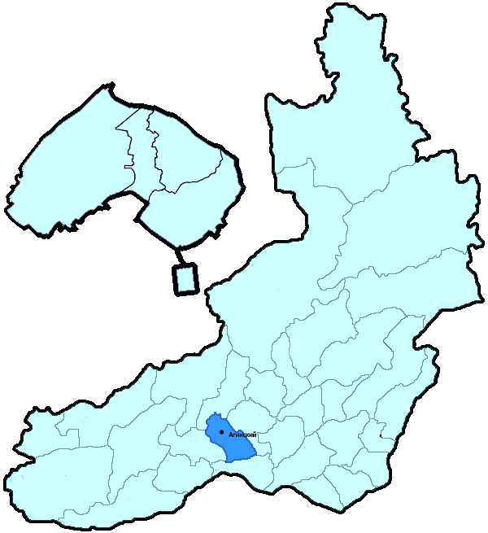
На территории Агинского района в январе-июне 2018 года зарегистрировано 293 преступления (в аналогичном периоде предыдущего года (далее – АППГ) - 296, -1,0%), в том числе тяжких и особо тяжких - 57 (АППГ - 38, 50,0%).
Таким образом, на 1000 человек в пределах района совершено 8,4 преступлений.
Удельный вес раскрытых преступлений составил 80,7% (АППГ - 78,8%), в том числе тяжких и особо тяжких - 82,4% (АППГ - 75,9%).
Зарегистрировано 2 убийства (АППГ- 0, 100,0%), раскрываемость которых составила 100,0% (АППГ- 100,0%). В анализируемом периоде совершено 5 преступлений, связанных с причинением тяжкого вреда здоровью (АППГ - 10, -50,0), раскрываемость которых составила 100,0% (АППГ - 100,0%), 2 изнасилования (АППГ - 2, 0,0%), раскрываемость 100,0%.
Число краж чужого имущества составило 83 (АППГ- 112, -25,9%), грабежей 2 (АППГ- 3, -33,3%), разбойных нападений - 2 (АППГ- 0, 100,0%), угонов 3 (АППГ - 3, 0,0%).
Преступлений в сфере незаконного оборота наркотических средств зарегистрировано 15 (АППГ- 14, 7,1%). Количество преступлений, связанных с незаконным оборотом оружия составило 6 (АППГ - 5, 20,0%) .
Зарегистрировано 0 преступлений о незаконных рубках (АППГ - 2, -100,0%), 0 - об умышленном уничтожении лесов (АППГ - 0, 0,0%).
Преступлений, совершенных несовершеннолетними, зарегистрировано 4 (АППГ - 7, -42,9%), их удельный вес составил 2,0% (АППГ- 3,1%).
Анализ социально-криминологической характеристики показывает, что более чем половина преступлений совершена лицами, ранее совершавшими преступления - 132 (АППГ - 139, -5,0%), их удельный вес составляет - 67,3% (АППГ - 62,3%).
В состоянии опьянения совершено 127 преступлений (АППГ- 140, -9,3%), удельный вес которых составляет - 64,8% (АППГ- 62,8%).
Преступлений, совершенных в общественных местах, зарегистрировано 70 (АППГ - 78, -10,3%), удельный вес - 23,9%, в том числе совершенных на улицах - 51 (АППГ - 55, -7,3%), удельный вес 17,4%.
Ущерб от преступлений (по оконченным и приостановленным уголовным делам) составил 5982 тыс. рублей (АППГ - 4647 тыс. рублей, 28,7%).
Нераскрытыми на территории Агинского района остались 47 преступлений, в том числе 6 тяжких и особо тяжких.

Подготовлено отделом правовой статистики прокуратуры Забайкальского края
АНАЛИЗ
статистических данных о состоянии преступности на территории Акшинского района в январе-июне 2018 года

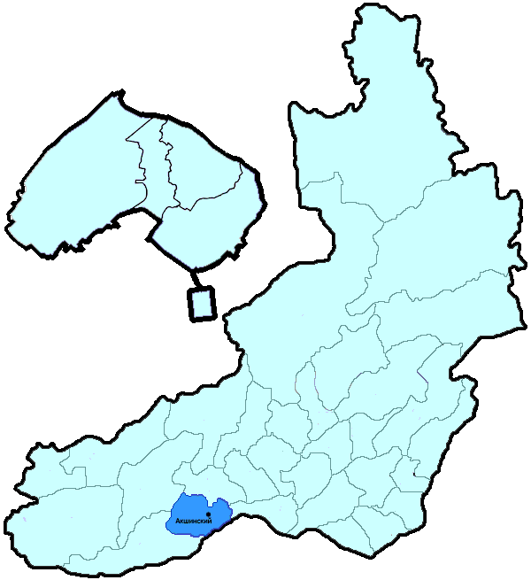
На территории Акшинского района в январе-июне 2018 года зарегистрировано 193 преступления (в аналогичном периоде предыдущего года (далее – АППГ) - 129, 49,6%), в том числе тяжких и особо тяжких - 37 (АППГ - 31, 19,4%).
Таким образом, на 1000 человек в пределах района совершено 20,1 преступлений.
Удельный вес раскрытых преступлений составил 79,8% (АППГ - 81,5%), в том числе тяжких и особо тяжких - 88,9% (АППГ - 89,6%).
Зарегистрировано 2 убийства (АППГ- 4, -50,0%), раскрываемость которых составила 0,0% (АППГ- 100,0%). В анализируемом периоде совершено 3 преступления, связанных с причинением тяжкого вреда здоровью (АППГ - 4, -25,0), раскрываемость которых составила 100,0% (АППГ - 100,0%), 0 изнасилований (АППГ - 0, 0,0%), раскрываемость 0,0%.
Число краж чужого имущества составило 44 (АППГ- 37, 18,9%), грабежей 1 (АППГ- 1, 0,0%), разбойных нападений - 0 (АППГ- 0, 0,0%), угонов 3 (АППГ - 3, 0,0%).
Преступлений в сфере незаконного оборота наркотических средств зарегистрировано 27 (АППГ- 21, 28,6%). Количество преступлений, связанных с незаконным оборотом оружия составило 13 (АППГ - 4, 225,0%) .
Зарегистрировано 5 преступлений о незаконных рубках (АППГ - 1, 400,0%), 1 - об умышленном уничтожении лесов (АППГ - 1, 0,0%).
Преступлений, совершенных несовершеннолетними, зарегистрировано 6 (АППГ - 6, 0,0%), их удельный вес составил 4,6% (АППГ- 4,7%).
Анализ социально-криминологической характеристики показывает, что более чем половина преступлений совершена лицами, ранее совершавшими преступления - 100 (АППГ - 92, 8,7%), их удельный вес составляет - 76,9% (АППГ - 71,9%).
В состоянии опьянения совершено 67 преступлений (АППГ- 64, 4,7%), удельный вес которых составляет - 51,5% (АППГ- 50,0%).
Преступлений, совершенных в общественных местах, зарегистрировано 21 (АППГ - 18, 16,7%), удельный вес - 10,9%, в том числе совершенных на улицах - 17 (АППГ - 12, 41,7%), удельный вес 8,8%.
Ущерб от преступлений (по оконченным и приостановленным уголовным делам) составил 660 тыс. рублей (АППГ - 10711 тыс. рублей, -93,8%).
Нераскрытыми на территории Акшинского района остались 33 преступления, в том числе 4 тяжких и особо тяжких.

Подготовлено отделом правовой статистики прокуратуры Забайкальского края
АНАЛИЗ
статистических данных о состоянии преступности на территории Алек-Заводского района в январе-июне 2018 года

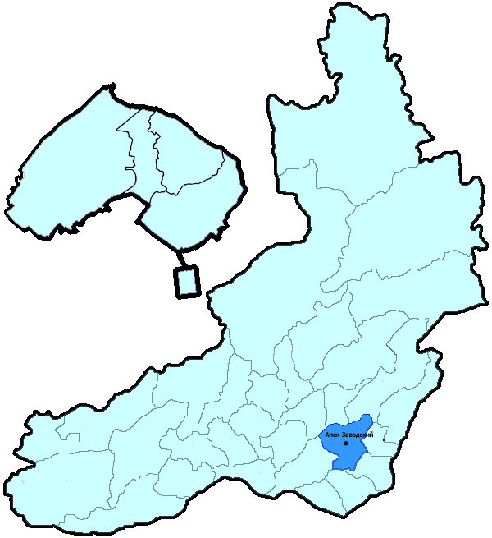
На территории Алек-Заводского района в январе-июне 2018 года зарегистрировано 77 преступлений (в аналогичном периоде предыдущего года (далее – АППГ) - 84, -8,3%), в том числе тяжких и особо тяжких - 12 (АППГ - 11, 9,1%).
Таким образом, на 1000 человек в пределах района совершено 9,6 преступлений.
Удельный вес раскрытых преступлений составил 66,7% (АППГ - 70,3%), в том числе тяжких и особо тяжких - 58,3% (АППГ - 90,0%).
Зарегистрировано 0 убийств (АППГ- 2, -100,0%), раскрываемость которых составила 0,0% (АППГ- 0,0%). В анализируемом периоде совершено 3 преступления, связанных с причинением тяжкого вреда здоровью (АППГ - 2, 50,0), раскрываемость которых составила 100,0% (АППГ - 100,0%), 0 изнасилований (АППГ - 0, 0,0%), раскрываемость 0,0%.
Число краж чужого имущества составило 31 (АППГ- 37, -16,2%), грабежей 0 (АППГ- 0, 0,0%), разбойных нападений - 0 (АППГ- 0, 0,0%), угонов 0 (АППГ - 1, -100,0%).
Преступлений в сфере незаконного оборота наркотических средств зарегистрировано 5 (АППГ- 1, 400,0%). Количество преступлений, связанных с незаконным оборотом оружия составило 0 (АППГ - 1, -100,0%) .
Зарегистрировано 2 преступления о незаконных рубках (АППГ - 2, 0,0%), 1 - об умышленном уничтожении лесов (АППГ - 0, 100,0%).
Преступлений, совершенных несовершеннолетними, зарегистрировано 2 (АППГ - 7, -71,4%), их удельный вес составил 3,8% (АППГ- 10,9%).
Анализ социально-криминологической характеристики показывает, что более чем половина преступлений совершена лицами, ранее совершавшими преступления - 37 (АППГ - 46, -19,6%), их удельный вес составляет - 71,2% (АППГ - 71,9%).
В состоянии опьянения совершено 35 преступлений (АППГ- 34, 2,9%), удельный вес которых составляет - 67,3% (АППГ- 53,1%).
Преступлений, совершенных в общественных местах, зарегистрировано 9 (АППГ - 5, 80,0%), удельный вес - 11,7%, в том числе совершенных на улицах - 8 (АППГ - 5, 60,0%), удельный вес 10,4%.
Ущерб от преступлений (по оконченным и приостановленным уголовным делам) составил 5693 тыс. рублей (АППГ - 2173 тыс. рублей, 162,0%).
Нераскрытыми на территории Алек-Заводского района остались 26 преступлений, в том числе 5 тяжких и особо тяжких.

Подготовлено отделом правовой статистики прокуратуры Забайкальского края
АНАЛИЗ
статистических данных о состоянии преступности на территории Балейского района в январе-июне 2018 года

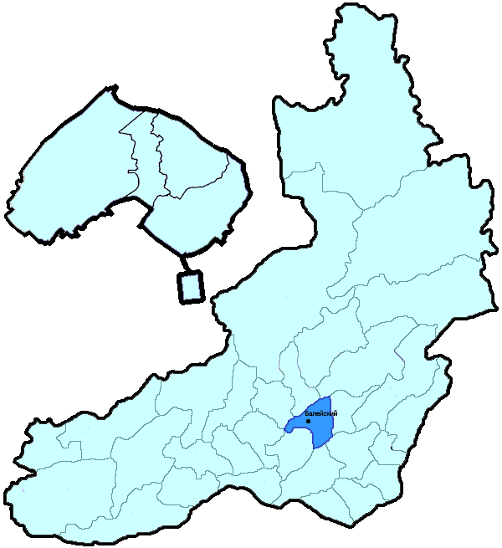
На территории Балейского района в январе-июне 2018 года зарегистрировано 225 преступлений (в аналогичном периоде предыдущего года (далее – АППГ) - 260, -13,5%), в том числе тяжких и особо тяжких - 46 (АППГ - 50, -8,0%).
Таким образом, на 1000 человек в пределах района совершено 11,8 преступлений.
Удельный вес раскрытых преступлений составил 74,3% (АППГ - 70,9%), в том числе тяжких и особо тяжких - 60,9% (АППГ - 52,8%).
Зарегистрировано 4 убийства (АППГ- 7, -42,9%), раскрываемость которых составила 100,0% (АППГ- 100,0%). В анализируемом периоде совершено 3 преступления, связанных с причинением тяжкого вреда здоровью (АППГ - 5, -40,0), раскрываемость которых составила 100,0% (АППГ - 100,0%), 0 изнасилований (АППГ - 0, 0,0%), раскрываемость 0,0%.
Число краж чужого имущества составило 66 (АППГ- 106, -37,7%), грабежей 2 (АППГ- 9, -77,8%), разбойных нападений - 3 (АППГ- 2, 50,0%), угонов 4 (АППГ - 5, -20,0%).
Преступлений в сфере незаконного оборота наркотических средств зарегистрировано 21 (АППГ- 13, 61,5%). Количество преступлений, связанных с незаконным оборотом оружия составило 4 (АППГ - 5, -20,0%) .
Зарегистрировано 5 преступлений о незаконных рубках (АППГ - 5, 0,0%), 1 - об умышленном уничтожении лесов (АППГ - 0, 100,0%).
Преступлений, совершенных несовершеннолетними, зарегистрировано 15 (АППГ - 25, -40,0%), их удельный вес составил 9,3% (АППГ- 13,9%).
Анализ социально-криминологической характеристики показывает, что более чем половина преступлений совершена лицами, ранее совершавшими преступления - 111 (АППГ - 124, -10,5%), их удельный вес составляет - 68,5% (АППГ - 68,9%).
В состоянии опьянения совершено 80 преступлений (АППГ- 96, -16,7%), удельный вес которых составляет - 49,4% (АППГ- 53,3%).
Преступлений, совершенных в общественных местах, зарегистрировано 41 (АППГ - 57, -28,1%), удельный вес - 18,2%, в том числе совершенных на улицах - 32 (АППГ - 47, -31,9%), удельный вес 14,2%.
Ущерб от преступлений (по оконченным и приостановленным уголовным делам) составил 10905 тыс. рублей (АППГ - 6963 тыс. рублей, 56,6%).
Нераскрытыми на территории Балейского района остались 56 преступлений, в том числе 18 тяжких и особо тяжких.

Подготовлено отделом правовой статистики прокуратуры Забайкальского края
АНАЛИЗ
статистических данных о состоянии преступности на территории Борзинского района в январе-июне 2018 года

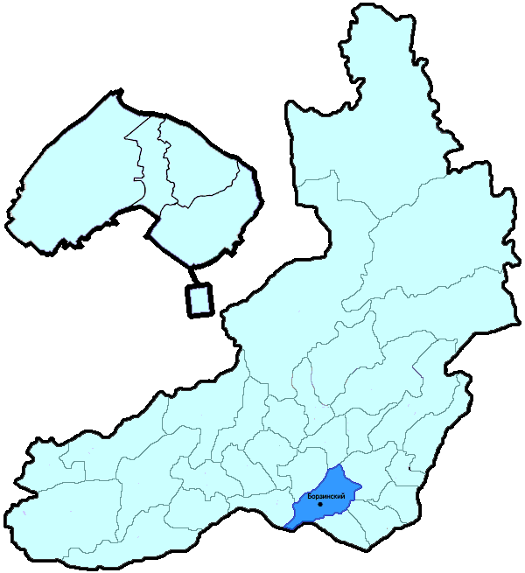
На территории Борзинского района в январе-июне 2018 года зарегистрировано 438 преступлений (в аналогичном периоде предыдущего года (далее – АППГ) - 498, -12,0%), в том числе тяжких и особо тяжких - 90 (АППГ - 110, -18,2%).
Таким образом, на 1000 человек в пределах района совершено 9,0 преступлений.
Удельный вес раскрытых преступлений составил 61,9% (АППГ - 57,5%), в том числе тяжких и особо тяжких - 66,2% (АППГ - 66,2%).
Зарегистрировано 8 убийств (АППГ- 7, 14,3%), раскрываемость которых составила 100,0% (АППГ- 100,0%). В анализируемом периоде совершено 13 преступления, связанных с причинением тяжкого вреда здоровью (АППГ - 17, -23,5), раскрываемость которых составила 100,0% (АППГ - 81,3%), 0 изнасилований (АППГ - 1, -100,0%), раскрываемость 100,0%.
Число краж чужого имущества составило 205 (АППГ- 269, -23,8%), грабежей 9 (АППГ- 8, 12,5%), разбойных нападений - 1 (АППГ- 4, -75,0%), угонов 2 (АППГ - 4, -50,0%).
Преступлений в сфере незаконного оборота наркотических средств зарегистрировано 14 (АППГ- 14, 0,0%). Количество преступлений, связанных с незаконным оборотом оружия составило 13 (АППГ - 5, 160,0%) .
Зарегистрировано 0 преступлений о незаконных рубках (АППГ - 0, 0,0%), 0 - об умышленном уничтожении лесов (АППГ - 1, -100,0%).
Преступлений, совершенных несовершеннолетними, зарегистрировано 25 (АППГ - 19, 31,6%), их удельный вес составил 9,9% (АППГ- 6,2%).
Анализ социально-криминологической характеристики показывает, что более чем половина преступлений совершена лицами, ранее совершавшими преступления - 150 (АППГ - 206, -27,2%), их удельный вес составляет - 59,5% (АППГ - 67,5%).
В состоянии опьянения совершено 150 преступлений (АППГ- 150, 0,0%), удельный вес которых составляет - 59,5% (АППГ- 49,2%).
Преступлений, совершенных в общественных местах, зарегистрировано 109 (АППГ - 99, 10,1%), удельный вес - 24,9%, в том числе совершенных на улицах - 75 (АППГ - 66, 13,6%), удельный вес 17,1%.
Ущерб от преступлений (по оконченным и приостановленным уголовным делам) составил 31643 тыс. рублей (АППГ - 24222 тыс. рублей, 30,6%).
Нераскрытыми на территории Борзинского района остались 155 преступлений, в том числе 23 тяжких и особо тяжких.

Подготовлено отделом правовой статистики прокуратуры Забайкальского края
АНАЛИЗ
статистических данных о состоянии преступности на территории Газ-Заводского района в январе-июне 2018 года

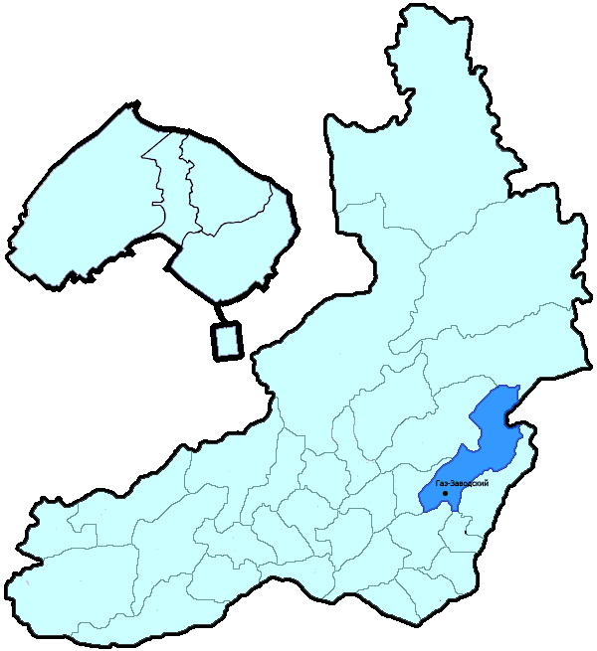
На территории Газ-Заводского района в январе-июне 2018 года зарегистрировано 106 преступлений (в аналогичном периоде предыдущего года (далее – АППГ) - 140, -24,3%), в том числе тяжких и особо тяжких - 18 (АППГ - 31, -41,9%).
Таким образом, на 1000 человек в пределах района совершено 11,7 преступлений.
Удельный вес раскрытых преступлений составил 78,1% (АППГ - 73,4%), в том числе тяжких и особо тяжких - 93,3% (АППГ - 89,5%).
Зарегистрировано 1 убийство (АППГ- 1, 0,0%), раскрываемость которых составила 0,0% (АППГ- 100,0%). В анализируемом периоде совершено 2 преступления, связанных с причинением тяжкого вреда здоровью (АППГ - 4, -50,0), раскрываемость которых составила 100,0% (АППГ - 100,0%), 1 изнасилование (АППГ - 2, -50,0%), раскрываемость 0,0%.
Число краж чужого имущества составило 40 (АППГ- 52, -23,1%), грабежей 0 (АППГ- 0, 0,0%), разбойных нападений - 0 (АППГ- 0, 0,0%), угонов 1 (АППГ - 0, 100,0%).
Преступлений в сфере незаконного оборота наркотических средств зарегистрировано 9 (АППГ- 8, 12,5%). Количество преступлений, связанных с незаконным оборотом оружия составило 3 (АППГ - 2, -50,0%) .
Зарегистрировано 4 преступления о незаконных рубках (АППГ - 21, -81,0%), 0 - об умышленном уничтожении лесов (АППГ - 0, 0,0%).
Преступлений, совершенных несовершеннолетними, зарегистрировано 6 (АППГ - 6, 0,0%), их удельный вес составил 7,3% (АППГ- 7,5%).
Анализ социально-криминологической характеристики показывает, что более чем половина преступлений совершена лицами, ранее совершавшими преступления - 44 (АППГ - 40, 10,0%), их удельный вес составляет - 53,7% (АППГ - 50,0%).
В состоянии опьянения совершено 39 преступлений (АППГ- 32, 21,9%), удельный вес которых составляет - 47,6% (АППГ- 40,0%).
Преступлений, совершенных в общественных местах, зарегистрировано 15 (АППГ - 26, -42,3%), удельный вес - 14,2%, в том числе совершенных на улицах - 9 (АППГ - 20, -55,0%), удельный вес 8,5%.
Ущерб от преступлений (по оконченным и приостановленным уголовным делам) составил 2559 тыс. рублей (АППГ - 2506 тыс. рублей, 2,1%).
Нераскрытыми на территории Газ-Заводского района остались 23 преступления, в том числе 1 тяжких и особо тяжких.

Подготовлено отделом правовой статистики прокуратуры Забайкальского края
АНАЛИЗ
статистических данных о состоянии преступности на территории Дульдургинского района в январе-июне 2018 года

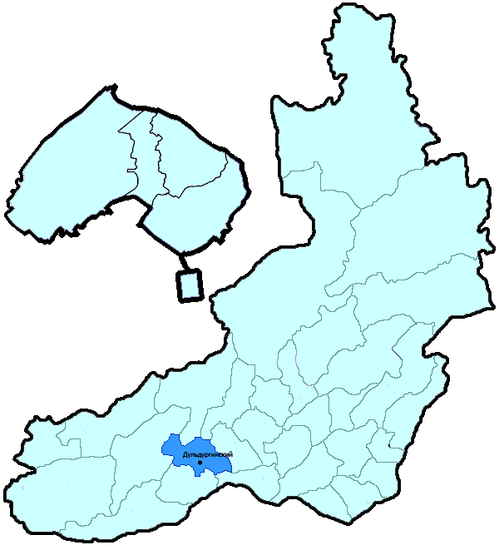
На территории Дульдургинского района в январе-июне 2018 года зарегистрировано 217 преступлений (в аналогичном периоде предыдущего года (далее – АППГ) - 187, 16,0%), в том числе тяжких и особо тяжких - 38 (АППГ - 31, 22,6%).
Таким образом, на 1000 человек в пределах района совершено 14,7 преступлений.
Удельный вес раскрытых преступлений составил 76,6% (АППГ - 76,8%), в том числе тяжких и особо тяжких - 80,6% (АППГ - 71,9%).
Зарегистрировано 1 убийство (АППГ- 1, 0,0%), раскрываемость которых составила 0,0% (АППГ- 100,0%). В анализируемом периоде совершено 5 преступлений, связанных с причинением тяжкого вреда здоровью (АППГ - 4, 25,0), раскрываемость которых составила 100,0% (АППГ - 100,0%), 0 изнасилований (АППГ - 0, 0,0%), раскрываемость 0,0%.
Число краж чужого имущества составило 59 (АППГ- 68, -13,2%), грабежей 1 (АППГ- 1, 0,0%), разбойных нападений - 0 (АППГ- 0, 0,0%), угонов 1 (АППГ - 2, -50,0%).
Преступлений в сфере незаконного оборота наркотических средств зарегистрировано 9 (АППГ- 8, 12,5%). Количество преступлений, связанных с незаконным оборотом оружия составило 9 (АППГ - 1, 800,0%) .
Зарегистрировано 20 преступлений о незаконных рубках (АППГ - 4, 400,0%), 2 - об умышленном уничтожении лесов (АППГ - 0, 100,0%).
Преступлений, совершенных несовершеннолетними, зарегистрировано 8 (АППГ - 6, 33,3%), их удельный вес составил 5,3% (АППГ- 4,2%).
Анализ социально-криминологической характеристики показывает, что более чем половина преступлений совершена лицами, ранее совершавшими преступления - 106 (АППГ - 95, 11,6%), их удельный вес составляет - 70,2% (АППГ - 66,9%).
В состоянии опьянения совершено 73 преступления (АППГ- 89, -18,0%), удельный вес которых составляет - 48,3% (АППГ- 62,7%).
Преступлений, совершенных в общественных местах, зарегистрировано 35 (АППГ - 37, -5,4%), удельный вес - 16,1%, в том числе совершенных на улицах - 24 (АППГ - 29, -17,2%), удельный вес 11,1%.
Ущерб от преступлений (по оконченным и приостановленным уголовным делам) составил 8647 тыс. рублей (АППГ - 2379 тыс. рублей, 263,5%).
Нераскрытыми на территории Дульдургинского района остались 46 преступлений, в том числе 7 тяжких и особо тяжких.

Подготовлено отделом правовой статистики прокуратуры Забайкальского края
АНАЛИЗ
статистических данных о состоянии преступности на территории Железнодорожного района г. Читы в январе-июне 2018 года

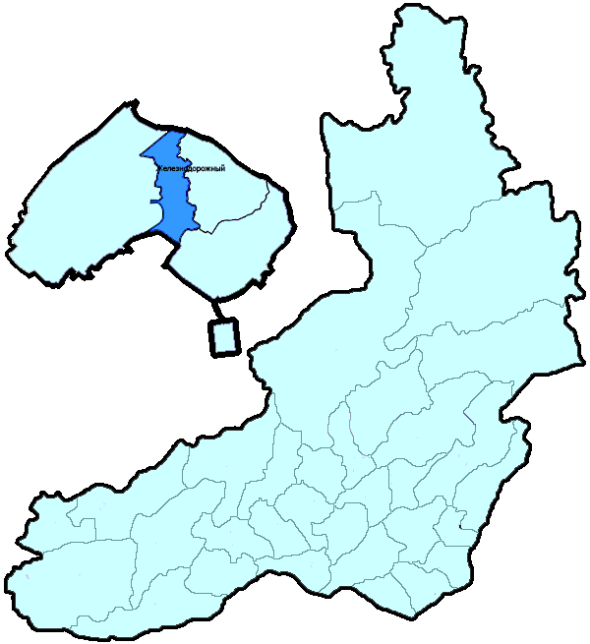
На территории Железнодорожного района г. Читы в январе-июне 2018 года зарегистрировано 752 преступления (в аналогичном периоде предыдущего года (далее – АППГ) - 881, -14,6%), в том числе тяжких и особо тяжких - 126 (АППГ - 161, -21,7%).
Таким образом, на 1000 человек в пределах района совершено 15,3 преступлений.
Удельный вес раскрытых преступлений составил 53,0% (АППГ - 47,2%), в том числе тяжких и особо тяжких - 65,5% (АППГ - 40,8%).
Зарегистрировано 4 убийства (АППГ- 2, 100,0%), раскрываемость которых составила 100,0% (АППГ- 100,0%). В анализируемом периоде совершено 13 преступления, связанных с причинением тяжкого вреда здоровью (АППГ - 15, -13,3), раскрываемость которых составила 100,0% (АППГ - 80,0%), 0 изнасилований (АППГ - 1, -100,0%), раскрываемость 0,0%.
Число краж чужого имущества составило 378 (АППГ- 469, -19,4%), грабежей 14 (АППГ- 41, -65,9%), разбойных нападений - 4 (АППГ- 5, -20,0%), угонов 7 (АППГ - 10, -30,0%).
Преступлений в сфере незаконного оборота наркотических средств зарегистрировано 34 (АППГ- 32, 6,3%). Количество преступлений, связанных с незаконным оборотом оружия составило 12 (АППГ - 5, 140,0%) .
Зарегистрировано 0 преступлений о незаконных рубках (АППГ - 0, 0,0%), 0 - об умышленном уничтожении лесов (АППГ - 0, 0,0%).
Преступлений, совершенных несовершеннолетними, зарегистрировано 33 (АППГ - 9, 266,7%), их удельный вес составил 9,0% (АППГ- 2,5%).
Анализ социально-криминологической характеристики показывает, что более чем половина преступлений совершена лицами, ранее совершавшими преступления - 245 (АППГ - 252, -2,8%), их удельный вес составляет - 66,8% (АППГ - 69,8%).
В состоянии опьянения совершено 144 преступления (АППГ- 178, -19,1%), удельный вес которых составляет - 39,2% (АППГ- 49,3%).
Преступлений, совершенных в общественных местах, зарегистрировано 308 (АППГ - 357, -13,7%), удельный вес - 41,0%, в том числе совершенных на улицах - 180 (АППГ - 214, -15,9%), удельный вес 23,9%.
Ущерб от преступлений (по оконченным и приостановленным уголовным делам) составил 13680 тыс. рублей (АППГ - 25877 тыс. рублей, -47,1%).
Нераскрытыми на территории Железнодорожного района г. Читы остались 326 преступлений, в том числе 38 тяжких и особо тяжких.

Подготовлено отделом правовой статистики прокуратуры Забайкальского края
АНАЛИЗ
статистических данных о состоянии преступности на территории Забайкальского района в январе-июне 2018 года

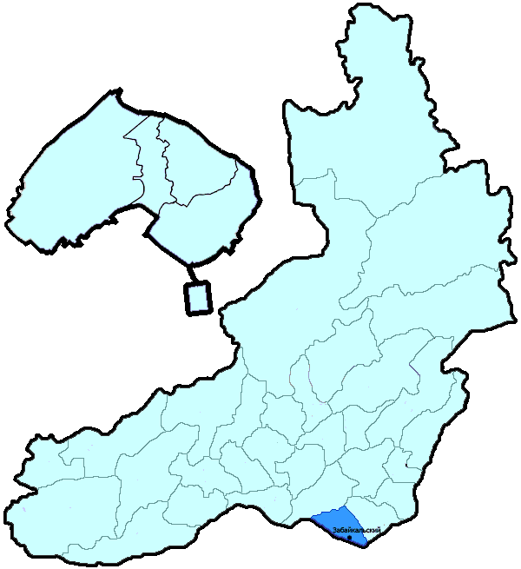
На территории Забайкальского района в январе-июне 2018 года зарегистрировано 277 преступлений (в аналогичном периоде предыдущего года (далее – АППГ) - 319, -13,2%), в том числе тяжких и особо тяжких - 48 (АППГ - 54, -11,1%).
Таким образом, на 1000 человек в пределах района совершено 12,9 преступлений.
Удельный вес раскрытых преступлений составил 76,2% (АППГ - 74,2%), в том числе тяжких и особо тяжких - 82,0% (АППГ - 75,0%).
Зарегистрировано 3 убийства (АППГ- 1, 200,0%), раскрываемость которых составила 100,0% (АППГ- 100,0%). В анализируемом периоде совершено 6 преступлений, связанных с причинением тяжкого вреда здоровью (АППГ - 4, 50,0), раскрываемость которых составила 100,0% (АППГ - 100,0%), 1 изнасилование (АППГ - 1, 0,0%), раскрываемость 100,0%.
Число краж чужого имущества составило 125 (АППГ- 121, 3,3%), грабежей 4 (АППГ- 5, -20,0%), разбойных нападений - 0 (АППГ- 5, -100,0%), угонов 9 (АППГ - 5, 80,0%).
Преступлений в сфере незаконного оборота наркотических средств зарегистрировано 16 (АППГ- 15, 6,7%). Количество преступлений, связанных с незаконным оборотом оружия составило 1 (АППГ - 4, -75,0%) .
Зарегистрировано 0 преступлений о незаконных рубках (АППГ - 0, 0,0%), 0 - об умышленном уничтожении лесов (АППГ - 0, 0,0%).
Преступлений, совершенных несовершеннолетними, зарегистрировано 10 (АППГ - 7, 42,9%), их удельный вес составил 4,6% (АППГ- 3,1%).
Анализ социально-криминологической характеристики показывает, что более чем половина преступлений совершена лицами, ранее совершавшими преступления - 121 (АППГ - 147, -17,7%), их удельный вес составляет - 55,5% (АППГ - 64,8%).
В состоянии опьянения совершено 100 преступлений (АППГ- 101, -1,0%), удельный вес которых составляет - 45,9% (АППГ- 44,5%).
Преступлений, совершенных в общественных местах, зарегистрировано 38 (АППГ - 62, -38,7%), удельный вес - 13,7%, в том числе совершенных на улицах - 14 (АППГ - 25, -44,0%), удельный вес 5,1%.
Ущерб от преступлений (по оконченным и приостановленным уголовным делам) составил 5660 тыс. рублей (АППГ - 8022 тыс. рублей, -29,4%).
Нераскрытыми на территории Забайкальского района остались 68 преступлений, в том числе 9 тяжких и особо тяжких.

Подготовлено отделом правовой статистики прокуратуры Забайкальского края
АНАЛИЗ
статистических данных о состоянии преступности на территории Ингодинского района г. Читы в январе-июне 2018 года

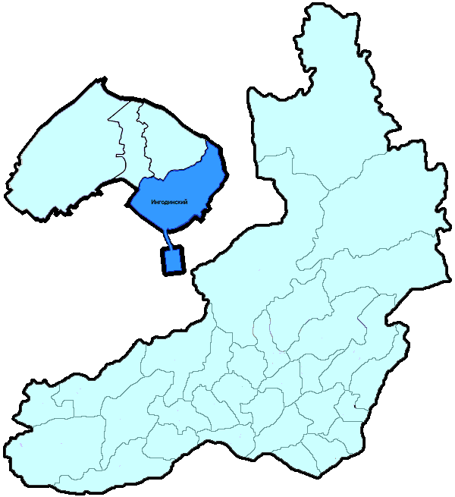
На территории Ингодинского района г. Читы в январе-июне 2018 года зарегистрировано 979 преступлений (в аналогичном периоде предыдущего года (далее – АППГ) - 1132, -13,5%), в том числе тяжких и особо тяжких - 182 (АППГ - 214, -15,0%).
Таким образом, на 1000 человек в пределах района совершено 11,8 преступлений.
Удельный вес раскрытых преступлений составил 39,2% (АППГ - 42,0%), в том числе тяжких и особо тяжких - 49,5% (АППГ - 47,6%).
Зарегистрировано 3 убийства (АППГ- 4, -25,0%), раскрываемость которых составила 100,0% (АППГ- 100,0%). В анализируемом периоде совершено 17 преступлений, связанных с причинением тяжкого вреда здоровью (АППГ - 17, 0,0), раскрываемость которых составила 90,0% (АППГ - 88,9%), 4 изнасилования (АППГ - 1, 300,0%), раскрываемость 100,0%.
Число краж чужого имущества составило 482 (АППГ- 571, -15,6%), грабежей 30 (АППГ- 41, -26,8%), разбойных нападений - 7 (АППГ- 9, -22,2%), угонов 11 (АППГ - 19, -42,1%).
Преступлений в сфере незаконного оборота наркотических средств зарегистрировано 63 (АППГ- 71, -11,3%). Количество преступлений, связанных с незаконным оборотом оружия составило 10 (АППГ - 12, -16,7%) .
Зарегистрировано 0 преступлений о незаконных рубках (АППГ - 5, -100,0%), 0 - об умышленном уничтожении лесов (АППГ - 0, 0,0%).
Преступлений, совершенных несовершеннолетними, зарегистрировано 27 (АППГ - 35, -22,9%), их удельный вес составил 6,9% (АППГ- 8,3%).
Анализ социально-криминологической характеристики показывает, что более чем половина преступлений совершена лицами, ранее совершавшими преступления - 253 (АППГ - 269, -5,9%), их удельный вес составляет - 64,2% (АППГ - 63,6%).
В состоянии опьянения совершено 188 преступлений (АППГ- 199, -5,5%), удельный вес которых составляет - 47,7% (АППГ- 47,0%).
Преступлений, совершенных в общественных местах, зарегистрировано 416 (АППГ - 496, -16,1%), удельный вес - 42,5%, в том числе совершенных на улицах - 219 (АППГ - 265, -17,4%), удельный вес 22,4%.
Ущерб от преступлений (по оконченным и приостановленным уголовным делам) составил 93724 тыс. рублей (АППГ - 32665 тыс. рублей, 186,9%).
Нераскрытыми на территории Ингодинского района г. Читы остались 610 преступлений, в том числе 97 тяжких и особо тяжких.

Подготовлено отделом правовой статистики прокуратуры Забайкальского края
АНАЛИЗ
статистических данных о состоянии преступности на территории Каларского района в январе-июне 2018 года

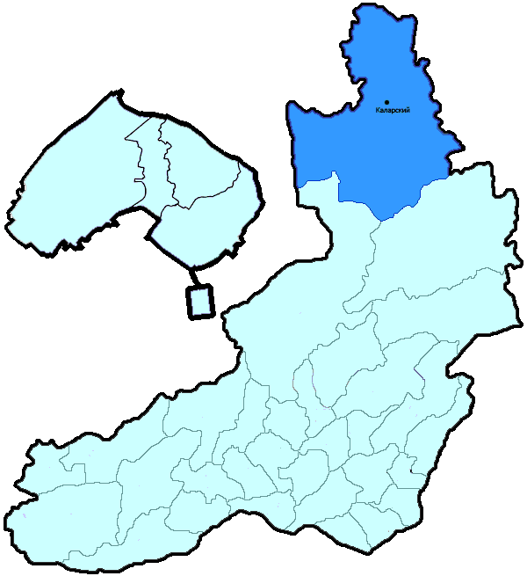
На территории Каларского района в январе-июне 2018 года зарегистрировано 59 преступлений (в аналогичном периоде предыдущего года (далее – АППГ) - 66, -10,6%), в том числе тяжких и особо тяжких - 11 (АППГ - 10, 10,0%).
Таким образом, на 1000 человек в пределах района совершено 7,1 преступлений.
Удельный вес раскрытых преступлений составил 66,7% (АППГ - 71,7%), в том числе тяжких и особо тяжких - 72,7% (АППГ - 90,0%).
Зарегистрировано 2 убийства (АППГ- 0, 100,0%), раскрываемость которых составила 100,0% (АППГ- 100,0%). В анализируемом периоде совершено 4 преступления, связанных с причинением тяжкого вреда здоровью (АППГ - 4, 0,0), раскрываемость которых составила 100,0% (АППГ - 100,0%), 0 изнасилований (АППГ - 0, 0,0%), раскрываемость 100,0%.
Число краж чужого имущества составило 28 (АППГ- 23, 21,7%), грабежей 0 (АППГ- 2, -100,0%), разбойных нападений - 0 (АППГ- 0, 0,0%), угонов 0 (АППГ - 1, -100,0%).
Преступлений в сфере незаконного оборота наркотических средств зарегистрировано 0 (АППГ- 0, 0,0%). Количество преступлений, связанных с незаконным оборотом оружия составило 1 (АППГ - 11, -90,9%) .
Зарегистрировано 2 преступления о незаконных рубках (АППГ - 0, 100,0%), 0 - об умышленном уничтожении лесов (АППГ - 0, 0,0%).
Преступлений, совершенных несовершеннолетними, зарегистрировано 2 (АППГ - 7, -71,4%), их удельный вес составил 6,3% (АППГ- 18,4%).
Анализ социально-криминологической характеристики показывает, что более чем половина преступлений совершена лицами, ранее совершавшими преступления - 19 (АППГ - 16, 18,8%), их удельный вес составляет - 59,4% (АППГ - 42,1%).
В состоянии опьянения совершено 18 преступлений (АППГ- 22, -18,2%), удельный вес которых составляет - 56,3% (АППГ- 57,9%).
Преступлений, совершенных в общественных местах, зарегистрировано 7 (АППГ - 13, -46,2%), удельный вес - 11,9%, в том числе совершенных на улицах - 6 (АППГ - 8, -25,0%), удельный вес 10,2%.
Ущерб от преступлений (по оконченным и приостановленным уголовным делам) составил 1803 тыс. рублей (АППГ - 27314 тыс. рублей, -93,4%).
Нераскрытыми на территории Каларского района остались 16 преступлений, в том числе 3 тяжких и особо тяжких.

Подготовлено отделом правовой статистики прокуратуры Забайкальского края
АНАЛИЗ
статистических данных о состоянии преступности на территории Калганского района в январе-июне 2018 года

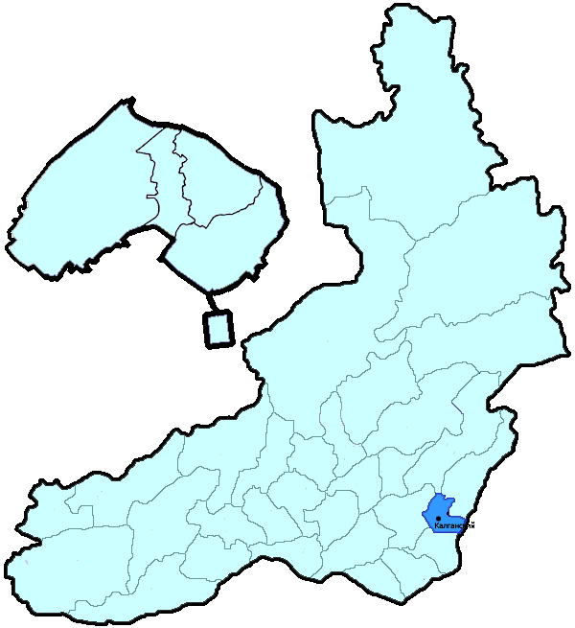
На территории Калганского района в январе-июне 2018 года зарегистрировано 87 преступлений (в аналогичном периоде предыдущего года (далее – АППГ) - 84, 3,6%), в том числе тяжких и особо тяжких - 12 (АППГ - 14, -14,3%).
Таким образом, на 1000 человек в пределах района совершено 10,7 преступлений.
Удельный вес раскрытых преступлений составил 77,2% (АППГ - 82,3%), в том числе тяжких и особо тяжких - 92,3% (АППГ - 89,5%).
Зарегистрировано 1 убийство (АППГ- 2, -50,0%), раскрываемость которых составила 100,0% (АППГ- 100,0%). В анализируемом периоде совершено 1 преступление, связанных с причинением тяжкого вреда здоровью (АППГ - 2, -50,0), раскрываемость которых составила 100,0% (АППГ - 100,0%), 0 изнасилований (АППГ - 0, 0,0%), раскрываемость 0,0%.
Число краж чужого имущества составило 34 (АППГ- 32, 6,3%), грабежей 1 (АППГ- 1, 0,0%), разбойных нападений - 0 (АППГ- 1, -100,0%), угонов 1 (АППГ - 2, -50,0%).
Преступлений в сфере незаконного оборота наркотических средств зарегистрировано 8 (АППГ- 8, 0,0%). Количество преступлений, связанных с незаконным оборотом оружия составило 1 (АППГ - 1, 0,0%) .
Зарегистрировано 2 преступления о незаконных рубках (АППГ - 0, 100,0%), 0 - об умышленном уничтожении лесов (АППГ - 0, 0,0%).
Преступлений, совершенных несовершеннолетними, зарегистрировано 4 (АППГ - 3, 33,3%), их удельный вес составил 5,6% (АППГ- 4,6%).
Анализ социально-криминологической характеристики показывает, что более чем половина преступлений совершена лицами, ранее совершавшими преступления - 47 (АППГ - 49, -4,1%), их удельный вес составляет - 66,2% (АППГ - 75,4%).
В состоянии опьянения совершено 38 преступлений (АППГ- 37, 2,7%), удельный вес которых составляет - 53,5% (АППГ- 56,9%).
Преступлений, совершенных в общественных местах, зарегистрировано 12 (АППГ - 12, 0,0%), удельный вес - 13,8%, в том числе совершенных на улицах - 11 (АППГ - 7, 57,1%), удельный вес 12,6%.
Ущерб от преступлений (по оконченным и приостановленным уголовным делам) составил 2189 тыс. рублей (АППГ - 2209 тыс. рублей, -0,9%).
Нераскрытыми на территории Калганского района остались 21 преступление, в том числе 1 тяжких и особо тяжких.

Подготовлено отделом правовой статистики прокуратуры Забайкальского края
АНАЛИЗ
статистических данных о состоянии преступности на территории Карымского района в январе-июне 2018 года

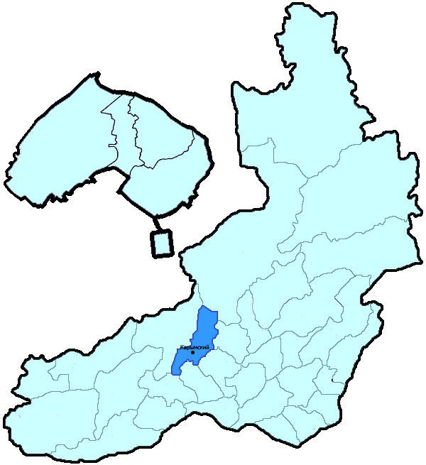
На территории Карымского района в январе-июне 2018 года зарегистрировано 360 преступлений (в аналогичном периоде предыдущего года (далее – АППГ) - 365, -1,4%), в том числе тяжких и особо тяжких - 75 (АППГ - 75, 0,0%).
Таким образом, на 1000 человек в пределах района совершено 10,0 преступлений.
Удельный вес раскрытых преступлений составил 66,6% (АППГ - 69,1%), в том числе тяжких и особо тяжких - 73,6% (АППГ - 79,2%).
Зарегистрировано 5 убийств (АППГ- 4, 25,0%), раскрываемость которых составила 100,0% (АППГ- 100,0%). В анализируемом периоде совершено 6 преступлений, связанных с причинением тяжкого вреда здоровью (АППГ - 7, -14,3), раскрываемость которых составила 100,0% (АППГ - 100,0%), 0 изнасилований (АППГ - 0, 0,0%), раскрываемость 0,0%.
Число краж чужого имущества составило 132 (АППГ- 133, -0,8%), грабежей 12 (АППГ- 6, 100,0%), разбойных нападений - 2 (АППГ- 5, -60,0%), угонов 5 (АППГ - 7, -28,6%).
Преступлений в сфере незаконного оборота наркотических средств зарегистрировано 20 (АППГ- 23, -13,0%). Количество преступлений, связанных с незаконным оборотом оружия составило 13 (АППГ - 5, 160,0%) .
Зарегистрировано 24 преступления о незаконных рубках (АППГ - 26, -7,7%), 3 - об умышленном уничтожении лесов (АППГ - 1, 200,0%).
Преступлений, совершенных несовершеннолетними, зарегистрировано 13 (АППГ - 23, -43,5%), их удельный вес составил 5,8% (АППГ- 9,6%).
Анализ социально-криминологической характеристики показывает, что более чем половина преступлений совершена лицами, ранее совершавшими преступления - 136 (АППГ - 143, -4,9%), их удельный вес составляет - 60,4% (АППГ - 59,8%).
В состоянии опьянения совершено 119 преступлений (АППГ- 127, -6,3%), удельный вес которых составляет - 52,9% (АППГ- 53,1%).
Преступлений, совершенных в общественных местах, зарегистрировано 74 (АППГ - 63, 17,5%), удельный вес - 20,6%, в том числе совершенных на улицах - 49 (АППГ - 40, 22,5%), удельный вес 13,6%.
Ущерб от преступлений (по оконченным и приостановленным уголовным делам) составил 7948 тыс. рублей (АППГ - 10866 тыс. рублей, -26,9%).
Нераскрытыми на территории Карымского района остались 113 преступления, в том числе 19 тяжких и особо тяжких.

Подготовлено отделом правовой статистики прокуратуры Забайкальского края
АНАЛИЗ
статистических данных о состоянии преступности на территории Краснокаменского района в январе-июне 2018 года

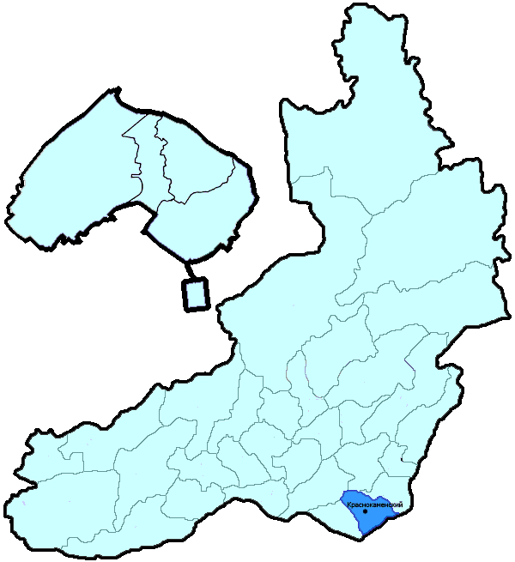
На территории Краснокаменского района в январе-июне 2018 года зарегистрировано 610 преступлений (в аналогичном периоде предыдущего года (далее – АППГ) - 703, -13,2%), в том числе тяжких и особо тяжких - 107 (АППГ - 136, -21,3%).
Таким образом, на 1000 человек в пределах района совершено 10,0 преступлений.
Удельный вес раскрытых преступлений составил 73,4% (АППГ - 68,4%), в том числе тяжких и особо тяжких - 82,9% (АППГ - 71,5%).
Зарегистрировано 6 убийств (АППГ- 4, 50,0%), раскрываемость которых составила 100,0% (АППГ- 100,0%). В анализируемом периоде совершено 24 преступления, связанных с причинением тяжкого вреда здоровью (АППГ - 17, 41,2), раскрываемость которых составила 95,2% (АППГ - 88,9%), 1 изнасилование (АППГ - 1, 0,0%), раскрываемость 0,0%.
Число краж чужого имущества составило 290 (АППГ- 308, -5,8%), грабежей 25 (АППГ- 42, -40,5%), разбойных нападений - 1 (АППГ- 2, -50,0%), угонов 12 (АППГ - 21, -42,9%).
Преступлений в сфере незаконного оборота наркотических средств зарегистрировано 48 (АППГ- 45, 6,7%). Количество преступлений, связанных с незаконным оборотом оружия составило 10 (АППГ - 5, 100,0%) .
Зарегистрировано 0 преступлений о незаконных рубках (АППГ - 0, 0,0%), 0 - об умышленном уничтожении лесов (АППГ - 0, 0,0%).
Преступлений, совершенных несовершеннолетними, зарегистрировано 53 (АППГ - 43, 23,3%), их удельный вес составил 12,2% (АППГ- 8,9%).
Анализ социально-криминологической характеристики показывает, что более чем половина преступлений совершена лицами, ранее совершавшими преступления - 283 (АППГ - 335, -15,5%), их удельный вес составляет - 65,4% (АППГ - 69,5%).
В состоянии опьянения совершено 209 преступлений (АППГ- 230, -9,1%), удельный вес которых составляет - 48,3% (АППГ- 47,7%).
Преступлений, совершенных в общественных местах, зарегистрировано 161 (АППГ - 228, -29,4%), удельный вес - 26,4%, в том числе совершенных на улицах - 87 (АППГ - 148, -41,2%), удельный вес 14,3%.
Ущерб от преступлений (по оконченным и приостановленным уголовным делам) составил 54438 тыс. рублей (АППГ - 36821 тыс. рублей, 47,8%).
Нераскрытыми на территории Краснокаменского района остались 157 преступлений, в том числе 19 тяжких и особо тяжких.

Подготовлено отделом правовой статистики прокуратуры Забайкальского края
АНАЛИЗ
статистических данных о состоянии преступности на территории Красночикойского района в январе-июне 2018 года

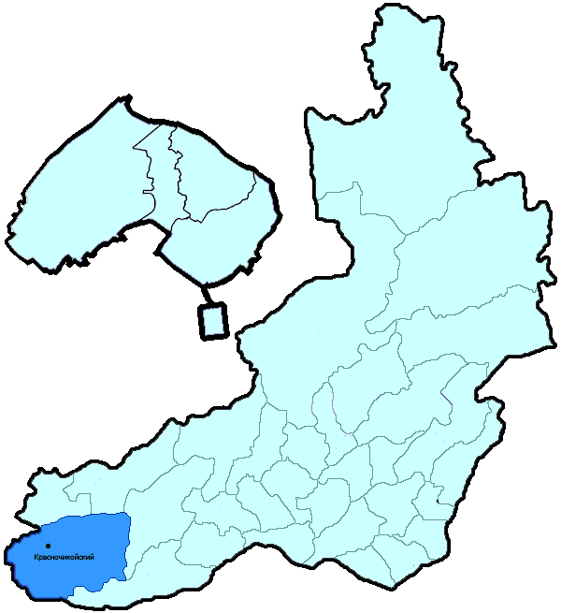
На территории Красночикойского района в январе-июне 2018 года зарегистрировано 180 преступлений (в аналогичном периоде предыдущего года (далее – АППГ) - 164, 9,8%), в том числе тяжких и особо тяжких - 40 (АППГ - 31, 29,0%).
Таким образом, на 1000 человек в пределах района совершено 9,7 преступлений.
Удельный вес раскрытых преступлений составил 84,0% (АППГ - 86,3%), в том числе тяжких и особо тяжких - 91,2% (АППГ - 80,0%).
Зарегистрировано 2 убийства (АППГ- 4, -50,0%), раскрываемость которых составила 100,0% (АППГ- 100,0%). В анализируемом периоде совершено 7 преступлений, связанных с причинением тяжкого вреда здоровью (АППГ - 4, 75,0), раскрываемость которых составила 75,0% (АППГ - 100,0%), 2 изнасилования (АППГ - 0, 100,0%), раскрываемость 100,0%.
Число краж чужого имущества составило 46 (АППГ- 44, 4,5%), грабежей 0 (АППГ- 2, -100,0%), разбойных нападений - 0 (АППГ- 0, 0,0%), угонов 2 (АППГ - 7, -71,4%).
Преступлений в сфере незаконного оборота наркотических средств зарегистрировано 14 (АППГ- 8, 75,0%). Количество преступлений, связанных с незаконным оборотом оружия составило 7 (АППГ - 6, 16,7%) .
Зарегистрировано 12 преступления о незаконных рубках (АППГ - 6, 100,0%), 0 - об умышленном уничтожении лесов (АППГ - 4, -100,0%).
Преступлений, совершенных несовершеннолетними, зарегистрировано 5 (АППГ - 8, -37,5%), их удельный вес составил 3,6% (АППГ- 6,1%).
Анализ социально-криминологической характеристики показывает, что более чем половина преступлений совершена лицами, ранее совершавшими преступления - 99 (АППГ - 87, 13,8%), их удельный вес составляет - 72,3% (АППГ - 65,9%).
В состоянии опьянения совершено 76 преступлений (АППГ- 69, 10,1%), удельный вес которых составляет - 55,5% (АППГ- 52,3%).
Преступлений, совершенных в общественных местах, зарегистрировано 29 (АППГ - 30, -3,3%), удельный вес - 16,1%, в том числе совершенных на улицах - 28 (АППГ - 27, 3,7%), удельный вес 15,6%.
Ущерб от преступлений (по оконченным и приостановленным уголовным делам) составил 4756 тыс. рублей (АППГ - 2465 тыс. рублей, 92,9%).
Нераскрытыми на территории Красночикойского района остались 26 преступлений, в том числе 3 тяжких и особо тяжких.

Подготовлено отделом правовой статистики прокуратуры Забайкальского края
АНАЛИЗ
статистических данных о состоянии преступности на территории Кыринского района в январе-июне 2018 года

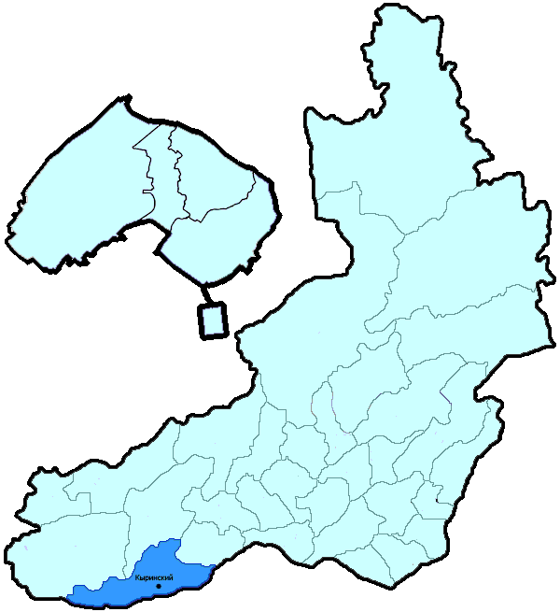
На территории Кыринского района в январе-июне 2018 года зарегистрировано 111 преступление (в аналогичном периоде предыдущего года (далее – АППГ) - 132, -15,9%), в том числе тяжких и особо тяжких - 24 (АППГ - 21, 14,3%).
Таким образом, на 1000 человек в пределах района совершено 8,5 преступлений.
Удельный вес раскрытых преступлений составил 72,4% (АППГ - 67,7%), в том числе тяжких и особо тяжких - 73,7% (АППГ - 56,0%).
Зарегистрировано 3 убийства (АППГ- 1, 200,0%), раскрываемость которых составила 100,0% (АППГ- 100,0%). В анализируемом периоде совершено 4 преступления, связанных с причинением тяжкого вреда здоровью (АППГ - 0, 100,0), раскрываемость которых составила 100,0% (АППГ - 0,0%), 0 изнасилований (АППГ - 0, 0,0%), раскрываемость 0,0%.
Число краж чужого имущества составило 44 (АППГ- 50, -12,0%), грабежей 0 (АППГ- 1, -100,0%), разбойных нападений - 1 (АППГ- 0, 100,0%), угонов 1 (АППГ - 3, -66,7%).
Преступлений в сфере незаконного оборота наркотических средств зарегистрировано 7 (АППГ- 7, 0,0%). Количество преступлений, связанных с незаконным оборотом оружия составило 5 (АППГ - 11, -54,5%) .
Зарегистрировано 1 преступление о незаконных рубках (АППГ - 1, 0,0%), 1 - об умышленном уничтожении лесов (АППГ - 0, 100,0%).
Преступлений, совершенных несовершеннолетними, зарегистрировано 2 (АППГ - 10, -80,0%), их удельный вес составил 2,6% (АППГ- 11,6%).
Анализ социально-криминологической характеристики показывает, что более чем половина преступлений совершена лицами, ранее совершавшими преступления - 61 (АППГ - 57, 7,0%), их удельный вес составляет - 80,3% (АППГ - 66,3%).
В состоянии опьянения совершено 46 преступлений (АППГ- 40, 15,0%), удельный вес которых составляет - 60,5% (АППГ- 46,5%).
Преступлений, совершенных в общественных местах, зарегистрировано 25 (АППГ - 21, 19,0%), удельный вес - 22,5%, в том числе совершенных на улицах - 18 (АППГ - 15, 20,0%), удельный вес 16,2%.
Ущерб от преступлений (по оконченным и приостановленным уголовным делам) составил 701 тыс. рублей (АППГ - 2313 тыс. рублей, -69,7%).
Нераскрытыми на территории Кыринского района остались 29 преступлений, в том числе 5 тяжких и особо тяжких.

Подготовлено отделом правовой статистики прокуратуры Забайкальского края
АНАЛИЗ
статистических данных о состоянии преступности на территории Могойтуйского района в январе-июне 2018 года

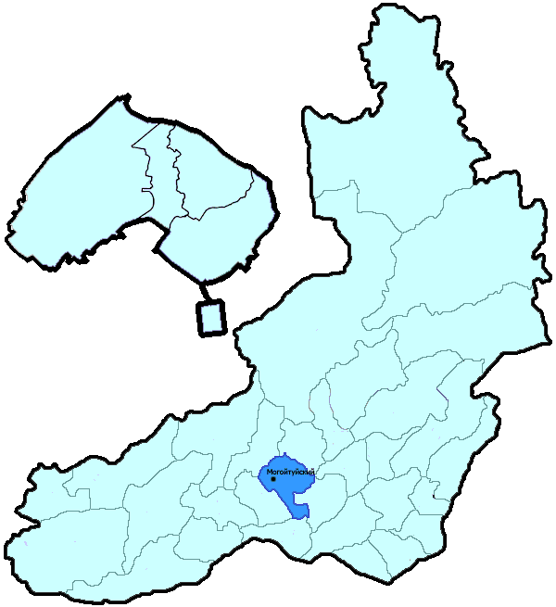
На территории Могойтуйского района в январе-июне 2018 года зарегистрировано 152 преступления (в аналогичном периоде предыдущего года (далее – АППГ) - 204, -25,5%), в том числе тяжких и особо тяжких - 22 (АППГ - 29, -24,1%).
Таким образом, на 1000 человек в пределах района совершено 5,7 преступлений.
Удельный вес раскрытых преступлений составил 81,0% (АППГ - 81,0%), в том числе тяжких и особо тяжких - 95,7% (АППГ - 93,3%).
Зарегистрировано 2 убийства (АППГ- 1, 100,0%), раскрываемость которых составила 100,0% (АППГ- 100,0%). В анализируемом периоде совершено 3 преступления, связанных с причинением тяжкого вреда здоровью (АППГ - 6, -50,0), раскрываемость которых составила 100,0% (АППГ - 100,0%), 0 изнасилований (АППГ - 0, 0,0%), раскрываемость 0,0%.
Число краж чужого имущества составило 48 (АППГ- 78, -38,5%), грабежей 1 (АППГ- 1, 0,0%), разбойных нападений - 0 (АППГ- 3, -100,0%), угонов 2 (АППГ - 4, -50,0%).
Преступлений в сфере незаконного оборота наркотических средств зарегистрировано 8 (АППГ- 10, -20,0%). Количество преступлений, связанных с незаконным оборотом оружия составило 1 (АППГ - 2, -50,0%) .
Зарегистрировано 0 преступлений о незаконных рубках (АППГ - 1, -100,0%), 0 - об умышленном уничтожении лесов (АППГ - 0, 0,0%).
Преступлений, совершенных несовершеннолетними, зарегистрировано 3 (АППГ - 8, -62,5%), их удельный вес составил 2,5% (АППГ- 5,2%).
Анализ социально-криминологической характеристики показывает, что более чем половина преступлений совершена лицами, ранее совершавшими преступления - 87 (АППГ - 97, -10,3%), их удельный вес составляет - 73,1% (АППГ - 63,4%).
В состоянии опьянения совершено 72 преступления (АППГ- 84, -14,3%), удельный вес которых составляет - 60,5% (АППГ- 54,9%).
Преступлений, совершенных в общественных местах, зарегистрировано 26 (АППГ - 26, 0,0%), удельный вес - 17,1%, в том числе совершенных на улицах - 20 (АППГ - 18, 11,1%), удельный вес 13,2%.
Ущерб от преступлений (по оконченным и приостановленным уголовным делам) составил 2720 тыс. рублей (АППГ - 2223 тыс. рублей, 22,4%).
Нераскрытыми на территории Могойтуйского района остались 28 преступлений, в том числе 1 тяжких и особо тяжких.

Подготовлено отделом правовой статистики прокуратуры Забайкальского края
АНАЛИЗ
статистических данных о состоянии преступности на территории Могочинского района (включая Тунгиро-Олекминский район) в январе-июне 2018 года

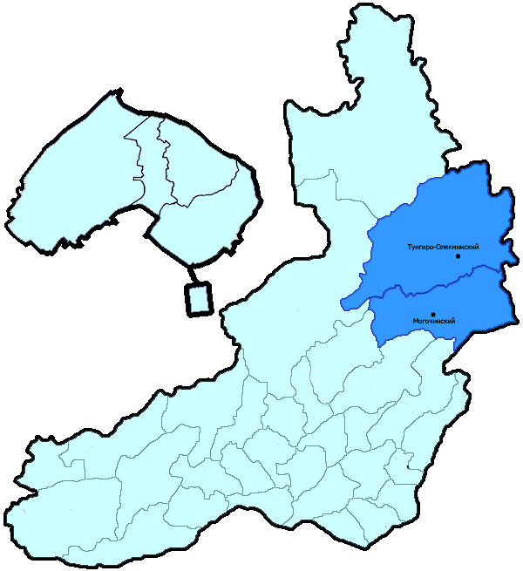
На территории Могочинского района (включая Тунгиро-Олекминский район) в январе-июне 2018 года зарегистрировано 349 преступлений (в аналогичном периоде предыдущего года (далее – АППГ) - 314, 11,1%), в том числе тяжких и особо тяжких - 53 (АППГ - 58, -8,6%).
Таким образом, на 1000 человек в пределах района совершено 13,1 преступлений.
Удельный вес раскрытых преступлений составил 71,1% (АППГ - 69,4%), в том числе тяжких и особо тяжких - 78,7% (АППГ - 68,8%).
Зарегистрировано 1 убийство (АППГ- 2, -50,0%), раскрываемость которых составила 100,0% (АППГ- 100,0%). В анализируемом периоде совершено 8 преступлений, связанных с причинением тяжкого вреда здоровью (АППГ - 11, -27,3), раскрываемость которых составила 88,9% (АППГ - 100,0%), 1 изнасилование (АППГ - 1, 0,0%), раскрываемость 100,0%.
Число краж чужого имущества составило 133 (АППГ- 126, 5,6%), грабежей 3 (АППГ- 5, -40,0%), разбойных нападений - 1 (АППГ- 0, 100,0%), угонов 4 (АППГ - 10, -60,0%).
Преступлений в сфере незаконного оборота наркотических средств зарегистрировано 9 (АППГ- 11, -18,2%). Количество преступлений, связанных с незаконным оборотом оружия составило 8 (АППГ - 8, 0,0%) .
Зарегистрировано 2 преступления о незаконных рубках (АППГ - 1, 100,0%), 16 - об умышленном уничтожении лесов (АППГ - 0, 100,0%).
Преступлений, совершенных несовершеннолетними, зарегистрировано 6 (АППГ - 20, -70,0%), их удельный вес составил 2,7% (АППГ- 10,9%).
Анализ социально-криминологической характеристики показывает, что более чем половина преступлений совершена лицами, ранее совершавшими преступления - 138 (АППГ - 109, 26,6%), их удельный вес составляет - 61,1% (АППГ - 59,2%).
В состоянии опьянения совершено 95 преступлений (АППГ- 84, 13,1%), удельный вес которых составляет - 42,0% (АППГ- 45,7%).
Преступлений, совершенных в общественных местах, зарегистрировано 70 (АППГ - 51, 37,3%), удельный вес - 20,1%, в том числе совершенных на улицах - 35 (АППГ - 30, 16,7%), удельный вес 10,0%.
Ущерб от преступлений (по оконченным и приостановленным уголовным делам) составил 9082 тыс. рублей (АППГ - 16700 тыс. рублей, -45,6%).
Нераскрытыми на территории Могочинского района (включая Тунгиро-Олекминский район) остались 81 преступление, в том числе 20 тяжких и особо тяжких.

Подготовлено отделом правовой статистики прокуратуры Забайкальского края
АНАЛИЗ
статистических данных о состоянии преступности на территории Нер-Заводского района в январе-июне 2018 года

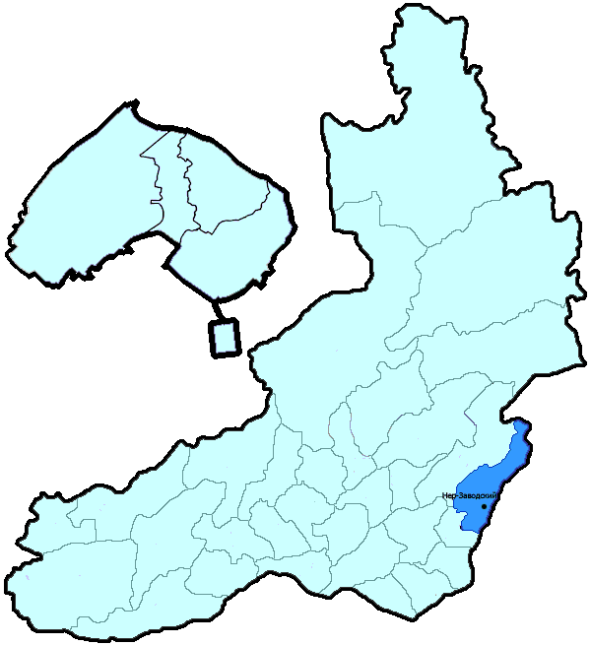
На территории Нер-Заводского района в январе-июне 2018 года зарегистрировано 89 преступлений (в аналогичном периоде предыдущего года (далее – АППГ) - 109, -18,3%), в том числе тяжких и особо тяжких - 15 (АППГ - 21, -28,6%).
Таким образом, на 1000 человек в пределах района совершено 9,0 преступлений.
Удельный вес раскрытых преступлений составил 79,2% (АППГ - 65,6%), в том числе тяжких и особо тяжких - 91,3% (АППГ - 72,0%).
Зарегистрировано 1 убийство (АППГ- 3, -66,7%), раскрываемость которых составила 100,0% (АППГ- 100,0%). В анализируемом периоде совершено 5 преступлений, связанных с причинением тяжкого вреда здоровью (АППГ - 6, -16,7), раскрываемость которых составила 100,0% (АППГ - 100,0%), 1 изнасилование (АППГ - 0, 100,0%), раскрываемость 100,0%.
Число краж чужого имущества составило 28 (АППГ- 37, -24,3%), грабежей 0 (АППГ- 2, -100,0%), разбойных нападений - 0 (АППГ- 0, 0,0%), угонов 1 (АППГ - 4, -75,0%).
Преступлений в сфере незаконного оборота наркотических средств зарегистрировано 3 (АППГ- 6, -50,0%). Количество преступлений, связанных с незаконным оборотом оружия составило 0 (АППГ - 2, -100,0%) .
Зарегистрировано 5 преступлений о незаконных рубках (АППГ - 6, -16,7%), 0 - об умышленном уничтожении лесов (АППГ - 0, 0,0%).
Преступлений, совершенных несовершеннолетними, зарегистрировано 4 (АППГ - 3, 33,3%), их удельный вес составил 4,8% (АППГ- 3,6%).
Анализ социально-криминологической характеристики показывает, что более чем половина преступлений совершена лицами, ранее совершавшими преступления - 55 (АППГ - 51, 7,8%), их удельный вес составляет - 65,5% (АППГ - 60,7%).
В состоянии опьянения совершено 58 преступлений (АППГ- 46, 26,1%), удельный вес которых составляет - 69,0% (АППГ- 54,8%).
Преступлений, совершенных в общественных местах, зарегистрировано 17 (АППГ - 9, 88,9%), удельный вес - 19,1%, в том числе совершенных на улицах - 14 (АППГ - 6, 133,3%), удельный вес 15,7%.
Ущерб от преступлений (по оконченным и приостановленным уголовным делам) составил 1494 тыс. рублей (АППГ - 7427 тыс. рублей, -79,9%).
Нераскрытыми на территории Нер-Заводского района остались 22 преступления, в том числе 2 тяжких и особо тяжких.

Подготовлено отделом правовой статистики прокуратуры Забайкальского края
АНАЛИЗ
статистических данных о состоянии преступности на территории Нерчинского района в январе-июне 2018 года

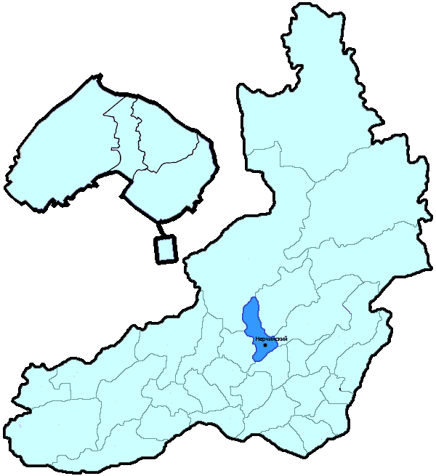
На территории Нерчинского района в январе-июне 2018 года зарегистрировано 309 преступлений (в аналогичном периоде предыдущего года (далее – АППГ) - 290, 6,6%), в том числе тяжких и особо тяжких - 56 (АППГ - 51, 9,8%).
Таким образом, на 1000 человек в пределах района совершено 11,2 преступлений.
Удельный вес раскрытых преступлений составил 68,2% (АППГ - 75,6%), в том числе тяжких и особо тяжких - 75,4% (АППГ - 83,7%).
Зарегистрировано 3 убийства (АППГ- 3, 0,0%), раскрываемость которых составила 100,0% (АППГ- 100,0%). В анализируемом периоде совершено 4 преступления, связанных с причинением тяжкого вреда здоровью (АППГ - 10, -60,0), раскрываемость которых составила 100,0% (АППГ - 90,0%), 1 изнасилование (АППГ - 1, 0,0%), раскрываемость 100,0%.
Число краж чужого имущества составило 112 (АППГ- 117, -4,3%), грабежей 5 (АППГ- 3, 66,7%), разбойных нападений - 2 (АППГ- 1, 100,0%), угонов 8 (АППГ - 4, 100,0%).
Преступлений в сфере незаконного оборота наркотических средств зарегистрировано 23 (АППГ- 24, -4,2%). Количество преступлений, связанных с незаконным оборотом оружия составило 15 (АППГ - 5, 200,0%) .
Зарегистрировано 4 преступления о незаконных рубках (АППГ - 8, -50,0%), 0 - об умышленном уничтожении лесов (АППГ - 2, -100,0%).
Преступлений, совершенных несовершеннолетними, зарегистрировано 22 (АППГ - 15, 46,7%), их удельный вес составил 10,6% (АППГ- 7,4%).
Анализ социально-криминологической характеристики показывает, что более чем половина преступлений совершена лицами, ранее совершавшими преступления - 148 (АППГ - 137, 8,0%), их удельный вес составляет - 71,2% (АППГ - 67,2%).
В состоянии опьянения совершено 95 преступлений (АППГ- 99, -4,0%), удельный вес которых составляет - 45,7% (АППГ- 48,5%).
Преступлений, совершенных в общественных местах, зарегистрировано 68 (АППГ - 56, 21,4%), удельный вес - 22,0%, в том числе совершенных на улицах - 49 (АППГ - 39, 25,6%), удельный вес 15,9%.
Ущерб от преступлений (по оконченным и приостановленным уголовным делам) составил 4122 тыс. рублей (АППГ - 4165 тыс. рублей, -1,0%).
Нераскрытыми на территории Нерчинского района остались 97 преступлений, в том числе 15 тяжких и особо тяжких.

Подготовлено отделом правовой статистики прокуратуры Забайкальского края
АНАЛИЗ
статистических данных о состоянии преступности на территории Оловянинского района в январе-июне 2018 года

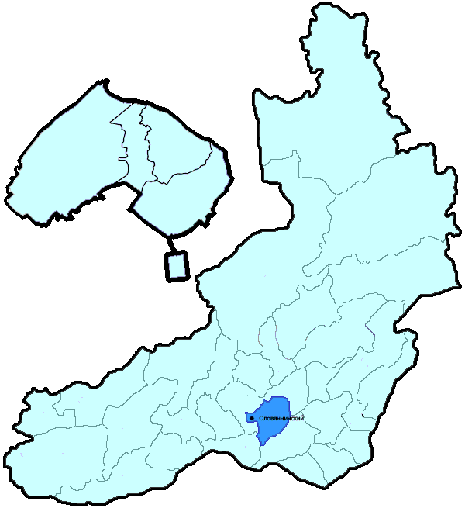
На территории Оловянинского района в январе-июне 2018 года зарегистрировано 275 преступлений (в аналогичном периоде предыдущего года (далее – АППГ) - 287, -4,2%), в том числе тяжких и особо тяжких - 53 (АППГ - 53, 0,0%).
Таким образом, на 1000 человек в пределах района совершено 7,2 преступлений.
Удельный вес раскрытых преступлений составил 77,9% (АППГ - 73,9%), в том числе тяжких и особо тяжких - 87,5% (АППГ - 79,0%).
Зарегистрировано 5 убийств (АППГ- 4, 25,0%), раскрываемость которых составила 0,0% (АППГ- 100,0%). В анализируемом периоде совершено 5 преступлений, связанных с причинением тяжкого вреда здоровью (АППГ - 5, 0,0), раскрываемость которых составила 100,0% (АППГ - 100,0%), 0 изнасилований (АППГ - 0, 0,0%), раскрываемость 0,0%.
Число краж чужого имущества составило 84 (АППГ- 114, -26,3%), грабежей 4 (АППГ- 2, 100,0%), разбойных нападений - 1 (АППГ- 0, 100,0%), угонов 5 (АППГ - 3, 66,7%).
Преступлений в сфере незаконного оборота наркотических средств зарегистрировано 36 (АППГ- 36, 0,0%). Количество преступлений, связанных с незаконным оборотом оружия составило 2 (АППГ - 5, -60,0%) .
Зарегистрировано 6 преступлений о незаконных рубках (АППГ - 0, 100,0%), 0 - об умышленном уничтожении лесов (АППГ - 0, 0,0%).
Преступлений, совершенных несовершеннолетними, зарегистрировано 16 (АППГ - 18, -11,1%), их удельный вес составил 7,5% (АППГ- 8,0%).
Анализ социально-криминологической характеристики показывает, что более чем половина преступлений совершена лицами, ранее совершавшими преступления - 140 (АППГ - 171, -18,1%), их удельный вес составляет - 66,0% (АППГ - 76,3%).
В состоянии опьянения совершено 103 преступления (АППГ- 94, 9,6%), удельный вес которых составляет - 48,6% (АППГ- 42,0%).
Преступлений, совершенных в общественных местах, зарегистрировано 38 (АППГ - 36, 5,6%), удельный вес - 13,8%, в том числе совершенных на улицах - 33 (АППГ - 23, 43,5%), удельный вес 12,0%.
Ущерб от преступлений (по оконченным и приостановленным уголовным делам) составил 3654 тыс. рублей (АППГ - 8170 тыс. рублей, -55,3%).
Нераскрытыми на территории Оловянинского района остались 60 преступлений, в том числе 6 тяжких и особо тяжких.

Подготовлено отделом правовой статистики прокуратуры Забайкальского края
АНАЛИЗ
статистических данных о состоянии преступности на территории Ононского района в январе-июне 2018 года

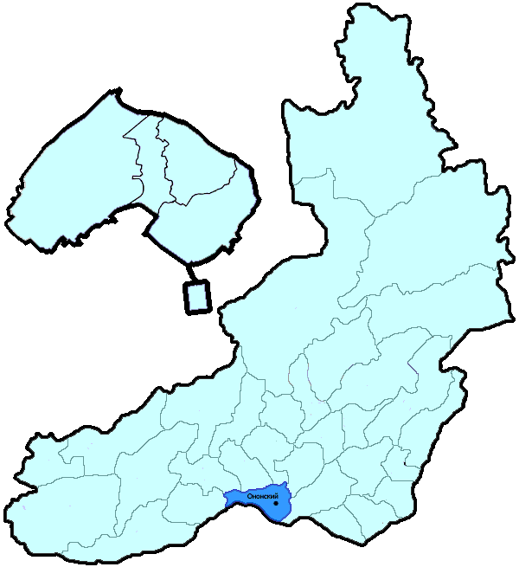
На территории Ононского района в январе-июне 2018 года зарегистрировано 118 преступлений (в аналогичном периоде предыдущего года (далее – АППГ) - 111, 6,3%), в том числе тяжких и особо тяжких - 30 (АППГ - 22, 36,4%).
Таким образом, на 1000 человек в пределах района совершено 11,6 преступлений.
Удельный вес раскрытых преступлений составил 82,7% (АППГ - 86,0%), в том числе тяжких и особо тяжких - 89,5% (АППГ - 100,0%).
Зарегистрировано 1 убийство (АППГ- 2, -50,0%), раскрываемость которых составила 100,0% (АППГ- 100,0%). В анализируемом периоде совершено 3 преступления, связанных с причинением тяжкого вреда здоровью (АППГ - 2, 50,0), раскрываемость которых составила 0,0% (АППГ - 100,0%), 0 изнасилований (АППГ - 0, 0,0%), раскрываемость 100,0%.
Число краж чужого имущества составило 25 (АППГ- 28, -10,7%), грабежей 3 (АППГ- 0, 100,0%), разбойных нападений - 0 (АППГ- 0, 0,0%), угонов 3 (АППГ - 1, 200,0%).
Преступлений в сфере незаконного оборота наркотических средств зарегистрировано 22 (АППГ- 22, 0,0%). Количество преступлений, связанных с незаконным оборотом оружия составило 1 (АППГ - 1, 0,0%) .
Зарегистрировано 1 преступление о незаконных рубках (АППГ - 3, -66,7%), 0 - об умышленном уничтожении лесов (АППГ - 0, 0,0%).
Преступлений, совершенных несовершеннолетними, зарегистрировано 2 (АППГ - 4, -50,0%), их удельный вес составил 2,3% (АППГ- 5,4%).
Анализ социально-криминологической характеристики показывает, что более чем половина преступлений совершена лицами, ранее совершавшими преступления - 59 (АППГ - 52, 13,5%), их удельный вес составляет - 68,6% (АППГ - 70,3%).
В состоянии опьянения совершено 46 преступлений (АППГ- 31, 48,4%), удельный вес которых составляет - 53,5% (АППГ- 41,9%).
Преступлений, совершенных в общественных местах, зарегистрировано 8 (АППГ - 15, -46,7%), удельный вес - 6,8%, в том числе совершенных на улицах - 7 (АППГ - 10, -30,0%), удельный вес 5,9%.
Ущерб от преступлений (по оконченным и приостановленным уголовным делам) составил 2090 тыс. рублей (АППГ - 1410 тыс. рублей, 48,2%).
Нераскрытыми на территории Ононского района остались 18 преступлений, в том числе 2 тяжких и особо тяжких.

Подготовлено отделом правовой статистики прокуратуры Забайкальского края
АНАЛИЗ
статистических данных о состоянии преступности на территории Петровск-Забайкальского района в январе-июне 2018 года

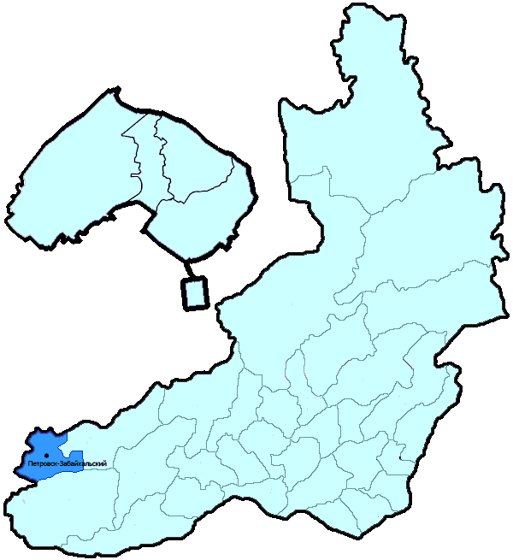
На территории Петровск-Забайкальского района в январе-июне 2018 года зарегистрировано 394 преступления (в аналогичном периоде предыдущего года (далее – АППГ) - 459, -14,2%), в том числе тяжких и особо тяжких - 100 (АППГ - 121, -17,4%).
Таким образом, на 1000 человек в пределах района совершено 11,2 преступлений.
Удельный вес раскрытых преступлений составил 80,5% (АППГ - 74,7%), в том числе тяжких и особо тяжких - 87,4% (АППГ - 68,0%).
Зарегистрировано 2 убийства (АППГ- 8, -75,0%), раскрываемость которых составила 100,0% (АППГ- 100,0%). В анализируемом периоде совершено 11 преступление, связанных с причинением тяжкого вреда здоровью (АППГ - 8, 37,5), раскрываемость которых составила 100,0% (АППГ - 100,0%), 1 изнасилование (АППГ - 0, 100,0%), раскрываемость 0,0%.
Число краж чужого имущества составило 118 (АППГ- 115, 2,6%), грабежей 3 (АППГ- 9, -66,7%), разбойных нападений - 2 (АППГ- 4, -50,0%), угонов 4 (АППГ - 12, -66,7%).
Преступлений в сфере незаконного оборота наркотических средств зарегистрировано 32 (АППГ- 30, 6,7%). Количество преступлений, связанных с незаконным оборотом оружия составило 5 (АППГ - 12, -58,3%) .
Зарегистрировано 81 преступление о незаконных рубках (АППГ - 97, -16,5%), 9 - об умышленном уничтожении лесов (АППГ - 19, -52,6%).
Преступлений, совершенных несовершеннолетними, зарегистрировано 31 (АППГ - 21, 47,6%), их удельный вес составил 10,9% (АППГ- 7,1%).
Анализ социально-криминологической характеристики показывает, что более чем половина преступлений совершена лицами, ранее совершавшими преступления - 220 (АППГ - 213, 3,3%), их удельный вес составляет - 77,5% (АППГ - 72,2%).
В состоянии опьянения совершено 96 преступлений (АППГ- 98, -2,0%), удельный вес которых составляет - 33,8% (АППГ- 33,2%).
Преступлений, совершенных в общественных местах, зарегистрировано 70 (АППГ - 44, 59,1%), удельный вес - 17,8%, в том числе совершенных на улицах - 48 (АППГ - 26, 84,6%), удельный вес 12,2%.
Ущерб от преступлений (по оконченным и приостановленным уголовным делам) составил 12218 тыс. рублей (АППГ - 25254 тыс. рублей, -51,6%).
Нераскрытыми на территории Петровск-Забайкальского района остались 69 преступлений, в том числе 11 тяжких и особо тяжких.

Подготовлено отделом правовой статистики прокуратуры Забайкальского края
АНАЛИЗ
статистических данных о состоянии преступности на территории Приаргунского района в январе-июне 2018 года

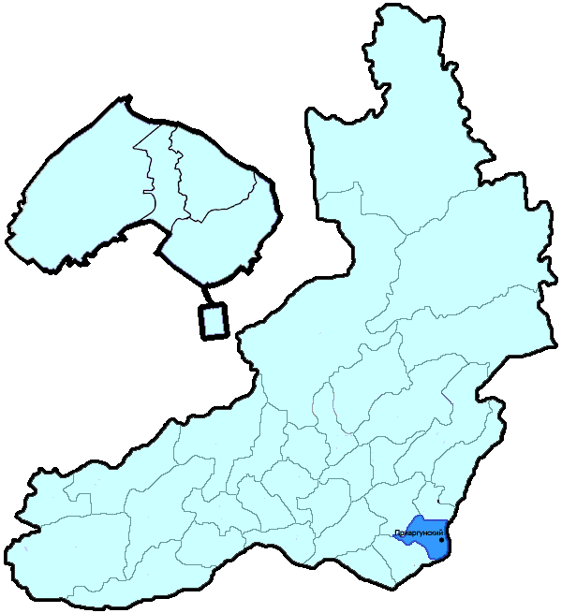
На территории Приаргунского района в январе-июне 2018 года зарегистрировано 204 преступления (в аналогичном периоде предыдущего года (далее – АППГ) - 223, -8,5%), в том числе тяжких и особо тяжких - 31 (АППГ - 26, 19,2%).
Таким образом, на 1000 человек в пределах района совершено 9,8 преступлений.
Удельный вес раскрытых преступлений составил 75,6% (АППГ - 70,5%), в том числе тяжких и особо тяжких - 73,0% (АППГ - 86,7%).
Зарегистрировано 1 убийство (АППГ- 0, 100,0%), раскрываемость которых составила 100,0% (АППГ- 100,0%). В анализируемом периоде совершено 5 преступлений, связанных с причинением тяжкого вреда здоровью (АППГ - 1, 400,0), раскрываемость которых составила 100,0% (АППГ - 0,0%), 0 изнасилований (АППГ - 0, 0,0%), раскрываемость 100,0%.
Число краж чужого имущества составило 74 (АППГ- 89, -16,9%), грабежей 2 (АППГ- 2, 0,0%), разбойных нападений - 0 (АППГ- 0, 0,0%), угонов 2 (АППГ - 4, -50,0%).
Преступлений в сфере незаконного оборота наркотических средств зарегистрировано 19 (АППГ- 11, 72,7%). Количество преступлений, связанных с незаконным оборотом оружия составило 5 (АППГ - 5, 0,0%) .
Зарегистрировано 0 преступлений о незаконных рубках (АППГ - 0, 0,0%), 0 - об умышленном уничтожении лесов (АППГ - 0, 0,0%).
Преступлений, совершенных несовершеннолетними, зарегистрировано 9 (АППГ - 8, 12,5%), их удельный вес составил 5,3% (АППГ- 5,7%).
Анализ социально-криминологической характеристики показывает, что более чем половина преступлений совершена лицами, ранее совершавшими преступления - 136 (АППГ - 108, 25,9%), их удельный вес составляет - 80,0% (АППГ - 76,6%).
В состоянии опьянения совершено 95 преступлений (АППГ- 67, 41,8%), удельный вес которых составляет - 55,9% (АППГ- 47,5%).
Преступлений, совершенных в общественных местах, зарегистрировано 36 (АППГ - 36, 0,0%), удельный вес - 17,6%, в том числе совершенных на улицах - 28 (АППГ - 24, 16,7%), удельный вес 13,7%.
Ущерб от преступлений (по оконченным и приостановленным уголовным делам) составил 2314 тыс. рублей (АППГ - 7338 тыс. рублей, -68,5%).
Нераскрытыми на территории Приаргунского района остались 55 преступлений, в том числе 10 тяжких и особо тяжких.

Подготовлено отделом правовой статистики прокуратуры Забайкальского края
АНАЛИЗ
статистических данных о состоянии преступности на территории Сретенского района в январе-июне 2018 года

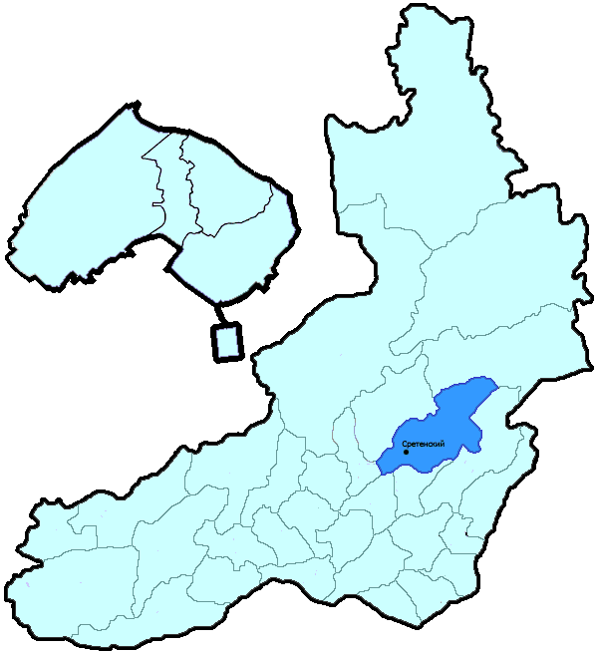
На территории Сретенского района в январе-июне 2018 года зарегистрировано 260 преступлений (в аналогичном периоде предыдущего года (далее – АППГ) - 209, 24,4%), в том числе тяжких и особо тяжких - 51 (АППГ - 49, 4,1%).
Таким образом, на 1000 человек в пределах района совершено 11,7 преступлений.
Удельный вес раскрытых преступлений составил 86,2% (АППГ - 87,3%), в том числе тяжких и особо тяжких - 87,5% (АППГ - 97,6%).
Зарегистрировано 0 убийств (АППГ- 1, -100,0%), раскрываемость которых составила 0,0% (АППГ- 100,0%). В анализируемом периоде совершено 9 преступлений, связанных с причинением тяжкого вреда здоровью (АППГ - 10, -10,0), раскрываемость которых составила 100,0% (АППГ - 100,0%), 1 изнасилование (АППГ - 2, -50,0%), раскрываемость 0,0%.
Число краж чужого имущества составило 65 (АППГ- 46, 41,3%), грабежей 4 (АППГ- 5, -20,0%), разбойных нападений - 0 (АППГ- 0, 0,0%), угонов 0 (АППГ - 3, -100,0%).
Преступлений в сфере незаконного оборота наркотических средств зарегистрировано 20 (АППГ- 21, -4,8%). Количество преступлений, связанных с незаконным оборотом оружия составило 7 (АППГ - 16, -56,3%) .
Зарегистрировано 7 преступлений о незаконных рубках (АППГ - 2, 250,0%), 3 - об умышленном уничтожении лесов (АППГ - 0, 100,0%).
Преступлений, совершенных несовершеннолетними, зарегистрировано 4 (АППГ - 6, -33,3%), их удельный вес составил 2,5% (АППГ- 3,6%).
Анализ социально-криминологической характеристики показывает, что более чем половина преступлений совершена лицами, ранее совершавшими преступления - 109 (АППГ - 100, 9,0%), их удельный вес составляет - 66,9% (АППГ - 60,6%).
В состоянии опьянения совершено 86 преступлений (АППГ- 84, 2,4%), удельный вес которых составляет - 52,8% (АППГ- 50,9%).
Преступлений, совершенных в общественных местах, зарегистрировано 32 (АППГ - 23, 39,1%), удельный вес - 12,3%, в том числе совершенных на улицах - 22 (АППГ - 17, 29,4%), удельный вес 8,5%.
Ущерб от преступлений (по оконченным и приостановленным уголовным делам) составил 1731 тыс. рублей (АППГ - 1939 тыс. рублей, -10,7%).
Нераскрытыми на территории Сретенского района остались 26 преступлений, в том числе 5 тяжких и особо тяжких.

Подготовлено отделом правовой статистики прокуратуры Забайкальского края
АНАЛИЗ
статистических данных о состоянии преступности на территории Тунгокоченского района в январе-июне 2018 года

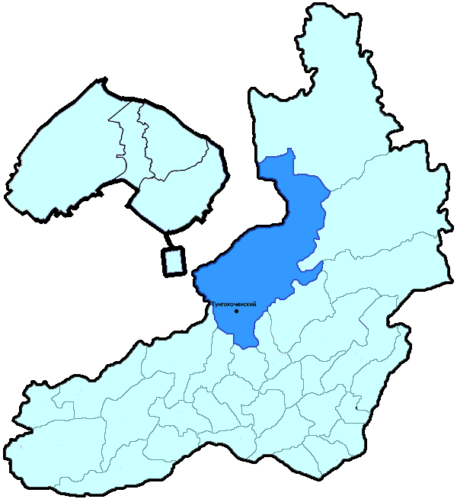
На территории Тунгокоченского района в январе-июне 2018 года зарегистрировано 114 преступления (в аналогичном периоде предыдущего года (далее – АППГ) - 127, -10,2%), в том числе тяжких и особо тяжких - 17 (АППГ - 26, -34,6%).
Таким образом, на 1000 человек в пределах района совершено 9,5 преступлений.
Удельный вес раскрытых преступлений составил 88,2% (АППГ - 73,6%), в том числе тяжких и особо тяжких - 90,5% (АППГ - 82,4%).
Зарегистрировано 3 убийства (АППГ- 5, -40,0%), раскрываемость которых составила 100,0% (АППГ- 100,0%). В анализируемом периоде совершено 4 преступления, связанных с причинением тяжкого вреда здоровью (АППГ - 5, -20,0), раскрываемость которых составила 100,0% (АППГ - 0,0%), 0 изнасилований (АППГ - 0, 0,0%), раскрываемость 0,0%.
Число краж чужого имущества составило 22 (АППГ- 42, -47,6%), грабежей 0 (АППГ- 1, -100,0%), разбойных нападений - 0 (АППГ- 1, -100,0%), угонов 2 (АППГ - 2, 0,0%).
Преступлений в сфере незаконного оборота наркотических средств зарегистрировано 4 (АППГ- 4, 0,0%). Количество преступлений, связанных с незаконным оборотом оружия составило 12 (АППГ - 11, 9,1%) .
Зарегистрировано 1 преступление о незаконных рубках (АППГ - 1, 0,0%), 3 - об умышленном уничтожении лесов (АППГ - 0, 100,0%).
Преступлений, совершенных несовершеннолетними, зарегистрировано 4 (АППГ - 3, 33,3%), их удельный вес составил 4,1% (АППГ- 4,7%).
Анализ социально-криминологической характеристики показывает, что более чем половина преступлений совершена лицами, ранее совершавшими преступления - 66 (АППГ - 39, 69,2%), их удельный вес составляет - 68,0% (АППГ - 60,9%).
В состоянии опьянения совершено 57 преступлений (АППГ- 28, 103,6%), удельный вес которых составляет - 58,8% (АППГ- 43,8%).
Преступлений, совершенных в общественных местах, зарегистрировано 29 (АППГ - 34, -14,7%), удельный вес - 25,4%, в том числе совершенных на улицах - 28 (АППГ - 31, -9,7%), удельный вес 24,6%.
Ущерб от преступлений (по оконченным и приостановленным уголовным делам) составил 998 тыс. рублей (АППГ - 2350 тыс. рублей, -57,5%).
Нераскрытыми на территории Тунгокоченского района остались 13 преступления, в том числе 2 тяжких и особо тяжких.

Подготовлено отделом правовой статистики прокуратуры Забайкальского края
АНАЛИЗ
статистических данных о состоянии преступности на территории Улетовского района (включая ЗАТО Горный) в январе-июне 2018 года

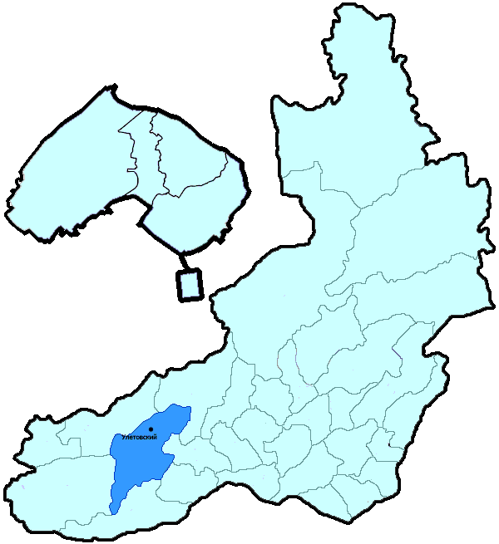
На территории Улетовского района (включая ЗАТО Горный) в январе-июне 2018 года зарегистрировано 261 преступление (в аналогичном периоде предыдущего года (далее – АППГ) - 253, 3,2%), в том числе тяжких и особо тяжких - 46 (АППГ - 39, 17,9%).
Таким образом, на 1000 человек в пределах района совершено 8,6 преступлений.
Удельный вес раскрытых преступлений составил 76,4% (АППГ - 75,7%), в том числе тяжких и особо тяжких - 63,6% (АППГ - 76,1%).
Зарегистрировано 4 убийства (АППГ- 4, 0,0%), раскрываемость которых составила 100,0% (АППГ- 100,0%). В анализируемом периоде совершено 7 преступлений, связанных с причинением тяжкого вреда здоровью (АППГ - 6, 16,7), раскрываемость которых составила 100,0% (АППГ - 100,0%), 1 изнасилование (АППГ - 0, 100,0%), раскрываемость 0,0%.
Число краж чужого имущества составило 81 (АППГ- 97, -16,5%), грабежей 4 (АППГ- 0, 100,0%), разбойных нападений - 2 (АППГ- 2, 0,0%), угонов 3 (АППГ - 3, 0,0%).
Преступлений в сфере незаконного оборота наркотических средств зарегистрировано 7 (АППГ- 9, -22,2%). Количество преступлений, связанных с незаконным оборотом оружия составило 7 (АППГ - 6, 16,7%) .
Зарегистрировано 5 преступлений о незаконных рубках (АППГ - 7, -28,6%), 0 - об умышленном уничтожении лесов (АППГ - 8, -100,0%).
Преступлений, совершенных несовершеннолетними, зарегистрировано 10 (АППГ - 16, -37,5%), их удельный вес составил 5,4% (АППГ- 9,0%).
Анализ социально-криминологической характеристики показывает, что более чем половина преступлений совершена лицами, ранее совершавшими преступления - 123 (АППГ - 122, 0,8%), их удельный вес составляет - 66,5% (АППГ - 68,5%).
В состоянии опьянения совершено 122 преступления (АППГ- 104, 17,3%), удельный вес которых составляет - 65,9% (АППГ- 58,4%).
Преступлений, совершенных в общественных местах, зарегистрировано 54 (АППГ - 49, 10,2%), удельный вес - 23,5%, в том числе совершенных на улицах - 37 (АППГ - 31, 19,4%), удельный вес 13,2%.
Ущерб от преступлений (по оконченным и приостановленным уголовным делам) составил 3606 тыс. рублей (АППГ - 4061 тыс. рублей, -11,2%).
Нераскрытыми на территории Улетовского района (включая ЗАТО Горный) остались 57 преступлений, в том числе 12 тяжких и особо тяжких.

Подготовлено отделом правовой статистики прокуратуры Забайкальского края
АНАЛИЗ
статистических данных о состоянии преступности на территории Хилокского района в январе-июне 2018 года

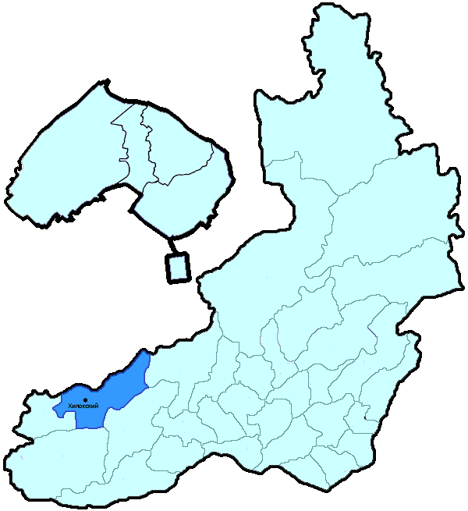
На территории Хилокского района в январе-июне 2018 года зарегистрировано 316 преступлений (в аналогичном периоде предыдущего года (далее – АППГ) - 355, -11,0%), в том числе тяжких и особо тяжких - 77 (АППГ - 100, -23,0%).
Таким образом, на 1000 человек в пределах района совершено 10,7 преступлений.
Удельный вес раскрытых преступлений составил 78,0% (АППГ - 70,2%), в том числе тяжких и особо тяжких - 85,5% (АППГ - 63,9%).
Зарегистрировано 5 убийств (АППГ- 1, 400,0%), раскрываемость которых составила 100,0% (АППГ- 100,0%). В анализируемом периоде совершено 7 преступлений, связанных с причинением тяжкого вреда здоровью (АППГ - 6, 16,7), раскрываемость которых составила 100,0% (АППГ - 100,0%), 2 изнасилования (АППГ - 1, 100,0%), раскрываемость 100,0%.
Число краж чужого имущества составило 96 (АППГ- 114, -15,8%), грабежей 9 (АППГ- 3, 200,0%), разбойных нападений - 2 (АППГ- 2, 0,0%), угонов 3 (АППГ - 1, 200,0%).
Преступлений в сфере незаконного оборота наркотических средств зарегистрировано 13 (АППГ- 15, -13,3%). Количество преступлений, связанных с незаконным оборотом оружия составило 3 (АППГ - 4, -25,0%) .
Зарегистрировано 46 преступлений о незаконных рубках (АППГ - 78, -41,0%), 7 - об умышленном уничтожении лесов (АППГ - 1, 600,0%).
Преступлений, совершенных несовершеннолетними, зарегистрировано 20 (АППГ - 11, 81,8%), их удельный вес составил 8,7% (АППГ- 6,0%).
Анализ социально-криминологической характеристики показывает, что более чем половина преступлений совершена лицами, ранее совершавшими преступления - 165 (АППГ - 129, 27,9%), их удельный вес составляет - 71,4% (АППГ - 70,1%).
В состоянии опьянения совершено 89 преступлений (АППГ- 93, -4,3%), удельный вес которых составляет - 38,5% (АППГ- 50,5%).
Преступлений, совершенных в общественных местах, зарегистрировано 80 (АППГ - 54, 48,1%), удельный вес - 25,3%, в том числе совершенных на улицах - 61 (АППГ - 41, 48,8%), удельный вес 19,3%.
Ущерб от преступлений (по оконченным и приостановленным уголовным делам) составил 14746 тыс. рублей (АППГ - 22043 тыс. рублей, -33,1%).
Нераскрытыми на территории Хилокского района остались 65 преступлений, в том числе 11 тяжких и особо тяжких.

Подготовлено отделом правовой статистики прокуратуры Забайкальского края
АНАЛИЗ
статистических данных о состоянии преступности на территории Центрального района г. Читы (включая Северный район г. Читы) в январе-июне 2018 года

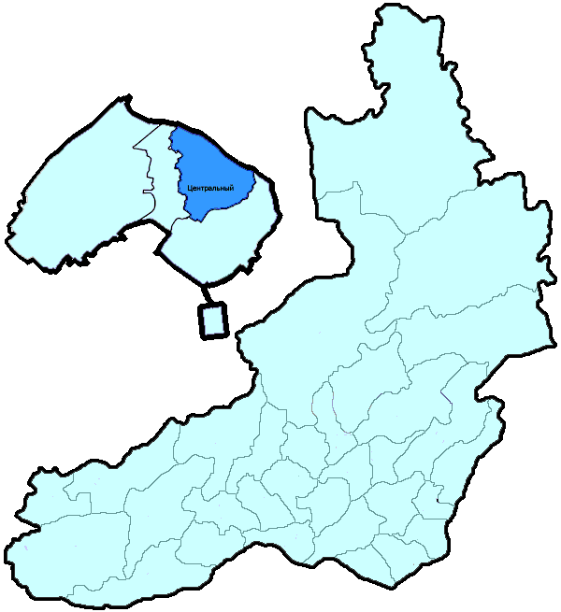
На территории Центрального района г. Читы (включая Северный район г. Читы) в январе-июне 2018 года зарегистрировано 1991 преступление (в аналогичном периоде предыдущего года (далее – АППГ) - 2401, -17,1%), в том числе тяжких и особо тяжких - 299 (АППГ - 414, -27,8%).
Таким образом, на 1000 человек в пределах района совершено 16,7 преступлений.
Удельный вес раскрытых преступлений составил 47,5% (АППГ - 46,8%), в том числе тяжких и особо тяжких - 59,7% (АППГ - 49,4%).
Зарегистрировано 5 убийств (АППГ- 4, 25,0%), раскрываемость которых составила 100,0% (АППГ- 100,0%). В анализируемом периоде совершено 17 преступлений, связанных с причинением тяжкого вреда здоровью (АППГ - 32, -46,9), раскрываемость которых составила 84,6% (АППГ - 77,8%), 3 изнасилования (АППГ - 3, 0,0%), раскрываемость 50,0%.
Число краж чужого имущества составило 969 (АППГ- 1226, -21,0%), грабежей 79 (АППГ- 120, -34,2%), разбойных нападений - 12 (АППГ- 7, 71,4%), угонов 20 (АППГ - 50, -60,0%).
Преступлений в сфере незаконного оборота наркотических средств зарегистрировано 103 (АППГ- 120, -14,2%). Количество преступлений, связанных с незаконным оборотом оружия составило 18 (АППГ - 12, 50,0%) .
Зарегистрировано 11 преступление о незаконных рубках (АППГ - 10, 10,0%), 0 - об умышленном уничтожении лесов (АППГ - 0, 0,0%).
Преступлений, совершенных несовершеннолетними, зарегистрировано 102 (АППГ - 75, 36,0%), их удельный вес составил 12,2% (АППГ- 7,7%).
Анализ социально-криминологической характеристики показывает, что более чем половина преступлений совершена лицами, ранее совершавшими преступления - 428 (АППГ - 565, -24,2%), их удельный вес составляет - 51,2% (АППГ - 58,2%).
В состоянии опьянения совершено 248 преступлений (АППГ- 269, -7,8%), удельный вес которых составляет - 29,7% (АППГ- 27,7%).
Преступлений, совершенных в общественных местах, зарегистрировано 967 (АППГ - 1183, -18,3%), удельный вес - 11,4%, в том числе совершенных на улицах - 403 (АППГ - 615, -34,5%), удельный вес 4,7%.
Ущерб от преступлений (по оконченным и приостановленным уголовным делам) составил 162863 тыс. рублей (АППГ - 202213 тыс. рублей, -19,5%).
Нераскрытыми на территории Центрального района г. Читы (включая Северный район г. Читы) остались 925 преступлений, в том числе 118 тяжких и особо тяжких.

Подготовлено отделом правовой статистики прокуратуры Забайкальского края
АНАЛИЗ
статистических данных о состоянии преступности на территории Черновского района г. Читы (включая п. Кадала) в январе-июне 2018 года

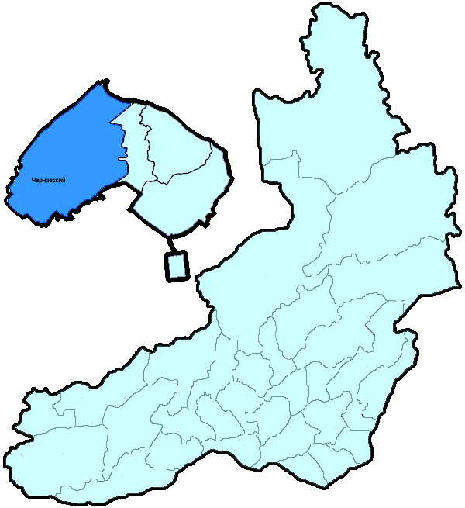
На территории Черновского района г. Читы (включая п. Кадала) в январе-июне 2018 года зарегистрировано 857 преступлений (в аналогичном периоде предыдущего года (далее – АППГ) - 867, -1,2%), в том числе тяжких и особо тяжких - 150 (АППГ - 146, 2,7%).
Таким образом, на 1000 человек в пределах района совершено 9,7 преступлений.
Удельный вес раскрытых преступлений составил 45,5% (АППГ - 52,3%), в том числе тяжких и особо тяжких - 50,4% (АППГ - 57,5%).
Зарегистрировано 3 убийства (АППГ- 8, -62,5%), раскрываемость которых составила 100,0% (АППГ- 100,0%). В анализируемом периоде совершено 27 преступлений, связанных с причинением тяжкого вреда здоровью (АППГ - 18, 50,0), раскрываемость которых составила 91,3% (АППГ - 100,0%), 1 изнасилование (АППГ - 0, 100,0%), раскрываемость 100,0%.
Число краж чужого имущества составило 465 (АППГ- 445, 4,5%), грабежей 24 (АППГ- 36, -33,3%), разбойных нападений - 3 (АППГ- 4, -25,0%), угонов 11 (АППГ - 18, -38,9%).
Преступлений в сфере незаконного оборота наркотических средств зарегистрировано 44 (АППГ- 33, 33,3%). Количество преступлений, связанных с незаконным оборотом оружия составило 6 (АППГ - 6, 0,0%) .
Зарегистрировано 1 преступление о незаконных рубках (АППГ - 1, 0,0%), 0 - об умышленном уничтожении лесов (АППГ - 1, -100,0%).
Преступлений, совершенных несовершеннолетними, зарегистрировано 36 (АППГ - 31, 16,1%), их удельный вес составил 9,9% (АППГ- 7,2%).
Анализ социально-криминологической характеристики показывает, что более чем половина преступлений совершена лицами, ранее совершавшими преступления - 237 (АППГ - 277, -14,4%), их удельный вес составляет - 64,9% (АППГ - 64,4%).
В состоянии опьянения совершено 181 преступление (АППГ- 213, -15,0%), удельный вес которых составляет - 49,6% (АППГ- 49,5%).
Преступлений, совершенных в общественных местах, зарегистрировано 370 (АППГ - 379, -2,4%), удельный вес - 43,2%, в том числе совершенных на улицах - 221 (АППГ - 237, -6,8%), удельный вес 25,8%.
Ущерб от преступлений (по оконченным и приостановленным уголовным делам) составил 20157 тыс. рублей (АППГ - 26401 тыс. рублей, -23,7%).
Нераскрытыми на территории Черновского района г. Читы (включая п. Кадала) остались 438 преступлений, в том числе 70 тяжких и особо тяжких.

Подготовлено отделом правовой статистики прокуратуры Забайкальского края
АНАЛИЗ
статистических данных о состоянии преступности на территории Чернышевского района в январе-июне 2018 года

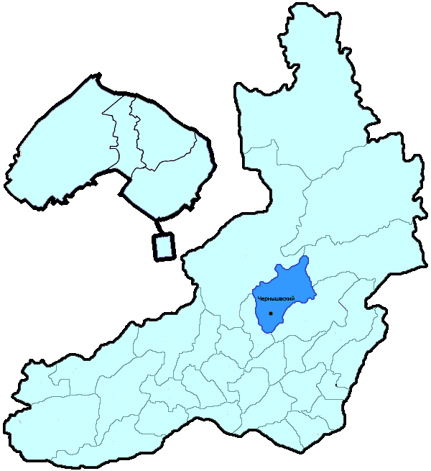
На территории Чернышевского района в январе-июне 2018 года зарегистрировано 405 преступлений (в аналогичном периоде предыдущего года (далее – АППГ) - 407, -0,5%), в том числе тяжких и особо тяжких - 70 (АППГ - 90, -22,2%).
Таким образом, на 1000 человек в пределах района совершено 12,0 преступлений.
Удельный вес раскрытых преступлений составил 60,8% (АППГ - 50,4%), в том числе тяжких и особо тяжких - 60,9% (АППГ - 41,3%).
Зарегистрировано 5 убийств (АППГ- 4, 25,0%), раскрываемость которых составила 100,0% (АППГ- 100,0%). В анализируемом периоде совершено 8 преступлений, связанных с причинением тяжкого вреда здоровью (АППГ - 8, 0,0), раскрываемость которых составила 100,0% (АППГ - 60,0%), 0 изнасилований (АППГ - 0, 0,0%), раскрываемость 0,0%.
Число краж чужого имущества составило 178 (АППГ- 222, -19,8%), грабежей 5 (АППГ- 4, 25,0%), разбойных нападений - 3 (АППГ- 5, -40,0%), угонов 5 (АППГ - 10, -50,0%).
Преступлений в сфере незаконного оборота наркотических средств зарегистрировано 14 (АППГ- 14, 0,0%). Количество преступлений, связанных с незаконным оборотом оружия составило 6 (АППГ - 4, 50,0%) .
Зарегистрировано 7 преступлений о незаконных рубках (АППГ - 12, -41,7%), 5 - об умышленном уничтожении лесов (АППГ - 0, 100,0%).
Преступлений, совершенных несовершеннолетними, зарегистрировано 21 (АППГ - 14, 50,0%), их удельный вес составил 9,7% (АППГ- 7,7%).
Анализ социально-криминологической характеристики показывает, что более чем половина преступлений совершена лицами, ранее совершавшими преступления - 119 (АППГ - 111, 7,2%), их удельный вес составляет - 55,1% (АППГ - 61,0%).
В состоянии опьянения совершено 124 преступления (АППГ- 93, 33,3%), удельный вес которых составляет - 57,4% (АППГ- 51,1%).
Преступлений, совершенных в общественных местах, зарегистрировано 92 (АППГ - 81, 13,6%), удельный вес - 22,7%, в том числе совершенных на улицах - 59 (АППГ - 49, 20,4%), удельный вес 14,6%.
Ущерб от преступлений (по оконченным и приостановленным уголовным делам) составил 9126 тыс. рублей (АППГ - 14741 тыс. рублей, -38,1%).
Нераскрытыми на территории Чернышевского района остались 139 преступлений, в том числе 27 тяжких и особо тяжких.

Подготовлено отделом правовой статистики прокуратуры Забайкальского края
АНАЛИЗ
статистических данных о состоянии преступности на территории Читинского района в январе-июне 2018 года

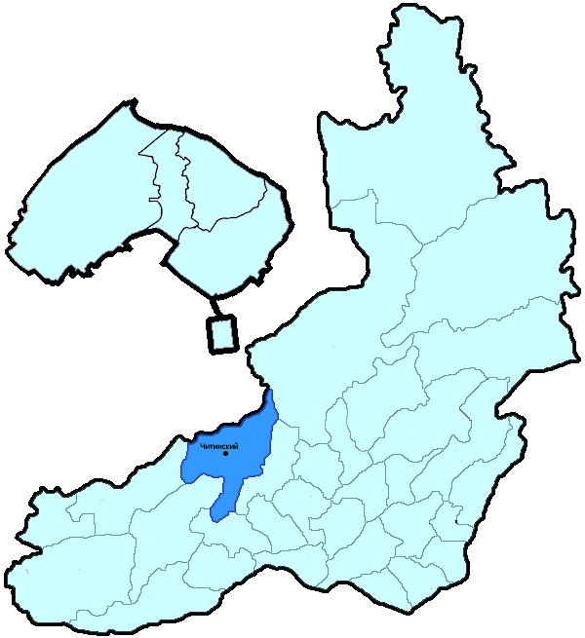
На территории Читинского района в январе-июне 2018 года зарегистрировано 1002 преступления (в аналогичном периоде предыдущего года (далее – АППГ) - 988, 1,4%), в том числе тяжких и особо тяжких - 268 (АППГ - 283, -5,3%).
Таким образом, на 1000 человек в пределах района совершено 15,2 преступлений.
Удельный вес раскрытых преступлений составил 44,2% (АППГ - 43,5%), в том числе тяжких и особо тяжких - 44,3% (АППГ - 48,1%).
Зарегистрировано 7 убийств (АППГ- 9, -22,2%), раскрываемость которых составила 100,0% (АППГ- 100,0%). В анализируемом периоде совершено 14 преступления, связанных с причинением тяжкого вреда здоровью (АППГ - 18, -22,2), раскрываемость которых составила 100,0% (АППГ - 100,0%), 3 изнасилования (АППГ - 2, 50,0%), раскрываемость 100,0%.
Число краж чужого имущества составило 453 (АППГ- 481, -5,8%), грабежей 12 (АППГ- 7, 71,4%), разбойных нападений - 5 (АППГ- 6, -16,7%), угонов 13 (АППГ - 16, -18,8%).
Преступлений в сфере незаконного оборота наркотических средств зарегистрировано 29 (АППГ- 29, 0,0%). Количество преступлений, связанных с незаконным оборотом оружия составило 12 (АППГ - 18, -33,3%) .
Зарегистрировано 175 преступлений о незаконных рубках (АППГ - 140, 25,0%), 7 - об умышленном уничтожении лесов (АППГ - 2, 250,0%).
Преступлений, совершенных несовершеннолетними, зарегистрировано 33 (АППГ - 22, 50,0%), их удельный вес составил 8,0% (АППГ- 5,4%).
Анализ социально-криминологической характеристики показывает, что более чем половина преступлений совершена лицами, ранее совершавшими преступления - 295 (АППГ - 277, 6,5%), их удельный вес составляет - 71,1% (АППГ - 67,6%).
В состоянии опьянения совершено 162 преступления (АППГ- 179, -9,5%), удельный вес которых составляет - 39,0% (АППГ- 43,7%).
Преступлений, совершенных в общественных местах, зарегистрировано 137 (АППГ - 129, 6,2%), удельный вес - 13,7%, в том числе совершенных на улицах - 76 (АППГ - 80, -5,0%), удельный вес 7,6%.
Ущерб от преступлений (по оконченным и приостановленным уголовным делам) составил 94820 тыс. рублей (АППГ - 68902 тыс. рублей, 37,6%).
Нераскрытыми на территории Читинского района остались 523 преступления, в том числе 132 тяжких и особо тяжких.

Подготовлено отделом правовой статистики прокуратуры Забайкальского края
АНАЛИЗ
статистических данных о состоянии преступности на территории Шелопугинского района в январе-июне 2018 года

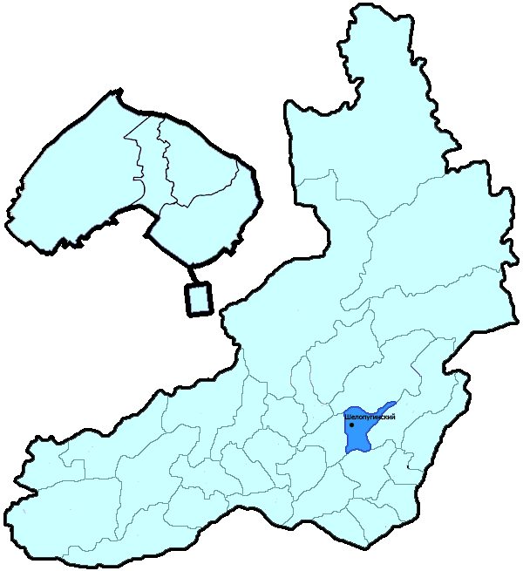
На территории Шелопугинского района в январе-июне 2018 года зарегистрировано 52 преступления (в аналогичном периоде предыдущего года (далее – АППГ) - 62, -16,1%), в том числе тяжких и особо тяжких - 11 (АППГ - 14, -21,4%).
Таким образом, на 1000 человек в пределах района совершено 6,9 преступлений.
Удельный вес раскрытых преступлений составил 74,1% (АППГ - 72,5%), в том числе тяжких и особо тяжких - 94,4% (АППГ - 88,9%).
Зарегистрировано 2 убийства (АППГ- 0, 100,0%), раскрываемость которых составила 100,0% (АППГ- 0,0%). В анализируемом периоде совершено 2 преступления, связанных с причинением тяжкого вреда здоровью (АППГ - 1, 100,0), раскрываемость которых составила 100,0% (АППГ - 100,0%), 0 изнасилований (АППГ - 0, 0,0%), раскрываемость 0,0%.
Число краж чужого имущества составило 13 (АППГ- 27, -51,9%), грабежей 0 (АППГ- 1, -100,0%), разбойных нападений - 0 (АППГ- 1, -100,0%), угонов 0 (АППГ - 1, -100,0%).
Преступлений в сфере незаконного оборота наркотических средств зарегистрировано 5 (АППГ- 3, 66,7%). Количество преступлений, связанных с незаконным оборотом оружия составило 1 (АППГ - 1, 0,0%) .
Зарегистрировано 1 преступление о незаконных рубках (АППГ - 0, 100,0%), 1 - об умышленном уничтожении лесов (АППГ - 0, 100,0%).
Преступлений, совершенных несовершеннолетними, зарегистрировано 2 (АППГ - 1, 100,0%), их удельный вес составил 5,0% (АППГ- 2,7%).
Анализ социально-криминологической характеристики показывает, что более чем половина преступлений совершена лицами, ранее совершавшими преступления - 28 (АППГ - 23, 21,7%), их удельный вес составляет - 70,0% (АППГ - 62,2%).
В состоянии опьянения совершено 21 преступление (АППГ- 20, 5,0%), удельный вес которых составляет - 52,5% (АППГ- 54,1%).
Преступлений, совершенных в общественных местах, зарегистрировано 3 (АППГ - 8, -62,5%), удельный вес - 5,8%, в том числе совершенных на улицах - 3 (АППГ - 5, -40,0%), удельный вес 5,8%.
Ущерб от преступлений (по оконченным и приостановленным уголовным делам) составил 1984 тыс. рублей (АППГ - 698 тыс. рублей, 184,2%).
Нераскрытыми на территории Шелопугинского района остались 14 преступления, в том числе 1 тяжких и особо тяжких.

Подготовлено отделом правовой статистики прокуратуры Забайкальского края
АНАЛИЗ
статистических данных о состоянии преступности на территории Шилкинского района в январе-июне 2018 года

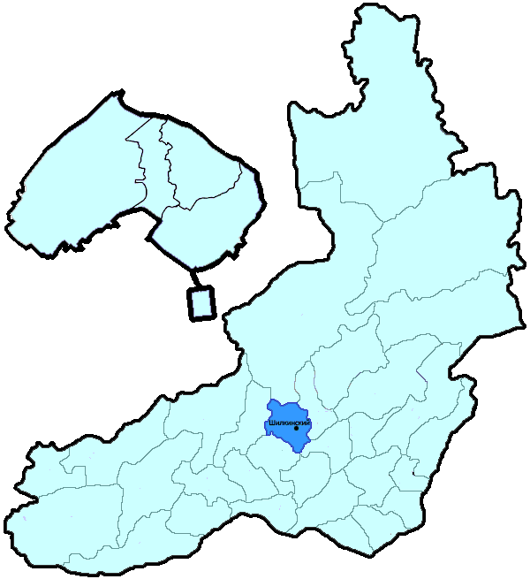
На территории Шилкинского района в январе-июне 2018 года зарегистрировано 427 преступлений (в аналогичном периоде предыдущего года (далее – АППГ) - 507, -15,8%), в том числе тяжких и особо тяжких - 91 (АППГ - 106, -14,2%).
Таким образом, на 1000 человек в пределах района совершено 10,5 преступлений.
Удельный вес раскрытых преступлений составил 66,6% (АППГ - 61,7%), в том числе тяжких и особо тяжких - 56,6% (АППГ - 73,5%).
Зарегистрировано 1 убийство (АППГ- 7, -85,7%), раскрываемость которых составила 100,0% (АППГ- 100,0%). В анализируемом периоде совершено 9 преступлений, связанных с причинением тяжкого вреда здоровью (АППГ - 13, -30,8), раскрываемость которых составила 91,7% (АППГ - 100,0%), 0 изнасилований (АППГ - 1, -100,0%), раскрываемость 100,0%.
Число краж чужого имущества составило 171 (АППГ- 208, -17,8%), грабежей 8 (АППГ- 12, -33,3%), разбойных нападений - 1 (АППГ- 2, -50,0%), угонов 5 (АППГ - 7, -28,6%).
Преступлений в сфере незаконного оборота наркотических средств зарегистрировано 35 (АППГ- 29, 20,7%). Количество преступлений, связанных с незаконным оборотом оружия составило 11 (АППГ - 8, 37,5%) .
Зарегистрировано 0 преступлений о незаконных рубках (АППГ - 2, -100,0%), 2 - об умышленном уничтожении лесов (АППГ - 0, 100,0%).
Преступлений, совершенных несовершеннолетними, зарегистрировано 19 (АППГ - 36, -47,2%), их удельный вес составил 6,8% (АППГ- 12,1%).
Анализ социально-криминологической характеристики показывает, что более чем половина преступлений совершена лицами, ранее совершавшими преступления - 172 (АППГ - 197, -12,7%), их удельный вес составляет - 61,6% (АППГ - 66,3%).
В состоянии опьянения совершено 159 преступлений (АППГ- 158, 0,6%), удельный вес которых составляет - 57,0% (АППГ- 53,2%).
Преступлений, совершенных в общественных местах, зарегистрировано 98 (АППГ - 98, 0,0%), удельный вес - 23,0%, в том числе совершенных на улицах - 66 (АППГ - 74, -10,8%), удельный вес 15,5%.
Ущерб от преступлений (по оконченным и приостановленным уголовным делам) составил 7746 тыс. рублей (АППГ - 9983 тыс. рублей, -22,4%).
Нераскрытыми на территории Шилкинского района остались 140 преступлений, в том числе 33 тяжких и особо тяжких.

Подготовлено отделом правовой статистики прокуратуры Забайкальского края

